29 Ноября  2024г.  № 50 | Учредитель газеты – администрация Хомутовского  муниципального образования
Цена: бесплатно

РОССИЙСКАЯ ФЕДЕРАЦИЯ
ИРКУТСКАЯ ОБЛАСТЬ ИРКУТСКИЙ РАЙОН
ДУМА
Хомутовского муниципального образования
Пятый созыв
Решение

28.11.2024 № -32-156 д
с. Хомутово

Об установлении и введении в действие туристического налога на территории Хомутовского муниципального образования

Руководствуясь Федеральным законом от 12.07.2024 №176-ФЗ «О внесении изменений в части первую и вторую Налогового кодекса Российской Федерации, отдельные законодательные акты Российской Федерации и признании утратившими силу отдельных положений законодательных актов Российской Федерации», главой 33.1 Налогового кодекса Российской Федерации, ст.ст. 14, 35 Федерального закона от 06.10.2003 №131-ФЗ «Об общих принципах организации местного самоуправления в Российской Федерации», Уставом Хомутовского муниципального образования, Дума Хомутовского муниципального образования

РЕШИЛА:

1.Ввести с 01 января 2025 года туристический налог на территории Хомутовского муниципального образования.
2. Установить следующие налоговые ставки туристического налога:
- 2025 год-1% от стоимости проживания, но не менее 100 рублей в сутки;
- 2026 год-2% от стоимости проживания, но не менее 100 рублей в сутки;
- 2027 год-3% от стоимости проживания, но не менее 100 рублей в сутки;
- 2028 год-4% от стоимости проживания, но не менее 100 рублей в сутки;
- 2029 год-5% от стоимости проживания, но не менее 100 рублей в сутки.
3. Настоящее решение вступает в силу с 1 января 2025 года, но не ранее чем по истечении месяца с момента его официального опубликования.
4. В соответствии со статьей 16 Налогового кодекса Российской Федерации довести настоящее решение до сведения УФНС России по Иркутской области и Министерства финансов Иркутской области в электронной форме.
5. Опубликовать настоящее решение на сайте Хомутовского муниципального образования в сети «Интернет» и в газете «Вестник Хомутовского поселения».

Глава Хомутовского муниципального образования А.В.Иваненко

РОССИЙСКАЯ ФЕДЕРАЦИЯ
ИРКУТСКАЯ ОБЛАСТЬ ИРКУТСКИЙ РАЙОН
ДУМА
Хомутовского муниципального образования
Пятый созыв
Решение

28.11.2024 № -32-157 д
с. Хомутово

Об утверждении Стратегии социально-экономического развития Хомутовского муниципального образования на 2024 -2036 годы

В соответствии с Федеральным Законом от 6 октября 2003 года №131-ФЗ «Об общих принципах организации местного самоуправления в Российской Федерации», с учетом Стратегии социально-экономического развития Иркутской области до 2036 года, утвержденной Законом Иркутской области от 10 января 2022 года №15-оз, руководствуясь Уставом Хомутовского муниципального образования, Дума Хомутовского муниципального образования

РЕШИЛА:

1. Утвердить Стратегию социально-экономического развития Хомутовского муниципального образования на 2024 - 2036 годы (прилагается).
2. Опубликовать настоящее решение в установленном законом порядке.
3. Контроль за исполнением настоящего решения возложить на постоянную комиссию по бюджету, ценообразованию, социально -экономическому развитию и ресурсообеспечению Думы Хомутовского муниципального образования.

Глава Хомутовского муниципального образования А.В. Иваненко

Утверждена
решением Думы Хомутовского
муниципального образования

Стратегия социально-экономического развития Хомутовского муниципального
образования на период 2024 – 2036 годы

Хомутовское МО, 2024

ОБЩИЕ ПОЛОЖЕНИЯ

Стратегия социально-экономического развития Хомутовского муниципального образования – документ долгосрочного планирования, разработанный для определения целей и задач социально-экономического развития муниципального образования, согласованных с приоритетами и целями социально-экономического развития Российской Федерации, Иркутской области и Иркутского района.
На основе Стратегии социально-экономического развития муниципального образования выстраивается система мер по улучшению качества жизни населения, обеспечению благоприятного инвестиционного климата на территории, повышению эффективности экономической деятельности и муниципального управления.
Для достижения положительного социально-экономического эффекта, повышения привлекательности муниципального образования, необходимо оценить ресурсы и потенциал территории, также выработать инструменты для эффективного использования ресурсов.
Основой для формирования «Стратегии социально-экономического развития Хомутовского муниципального образования на 2023-2036 годы» (далее - Стратегия) является следующая нормативная правовая база:
1. Конституция Российской Федерации;
2. Федеральный закон от 28.06.2014 №172-ФЗ «О стратегическом планировании в Российской Федерации»;
3. Стратегия государственной национальной политики Российской Федерации на период до 2025 года, утвержденная Указом Президента Российской Федерации от 19.12.2012 № 1666;
4. Стратегия пространственного развития Российской Федерации на период до 2025 года, утвержденная распоряжением Правительства Российской Федерации от 13.02.2019 № 207-р;
5. Стратегия социально-экономического развития Дальнего Востока и Байкальского региона на период до 2025 года (утверждена распоряжением Правительства Российской Федерации от 28.12.2009 № 2094-р);
6. Стратегия социально-экономического развития Иркутского района на 2018-2030 годы;
7. Стратегия устойчивого развития сельских территорий Российской Федерации на период до 2030 года, утвержденная распоряжением Правительства Российской Федерации от 2.02.2015 N 151-р;
8. Стратегия социально-экономического развития Иркутской области до 2036 года, утвержденная Законом Иркутской области от 10.01.2022 № 15-ОЗ;
9. Стратегия развития малого и среднего предпринимательства в Российской Федерации на период до 2030 года, утвержденная распоряжением Правительства Российской Федерации от 2.06.2016 года № 1083-р.
Исходной точкой стратегического планирования является текущее социально-экономическое положение муниципального образования, предшествующие достижения, а также возможности дальнейшего развития.
Стратегия включает в себя цели, задачи, основные направления развития муниципального образования и показатели достижения целей социально-экономического развития.
Разработанная Стратегия не является статичной, отдельные ее положения и ориентиры в процессе реализации могут корректироваться с учетом изменений, происходящих во внешней и внутренней среде.
Список сокращений и условных обозначений:
МО – муниципальное образование;
СМСП – субъекты малого и среднего предпринимательства;
ФАП – фельдшерско-акушерский пункт;
СОШ – средняя образовательная школа;
ОПХ – опытно-производственное хозяйство;
ПС – подстанция;
ИО – Иркутская область;
Селитебная территория – земли, предназначенные для строительства жилых и общественных зданий, промышленный предприятий, дорог, улиц, площадей в пределах населенных пунктов.

- Текущее социально-экономическое положение и потенциал развития Хомутовского муниципального образования

  - Общая информация

Границы Хомутовского муниципального образования (далее – ХМО) установлены Законом Иркутской области от 16.12.2004 № 94-оз «О статусе и границах муниципальных образований Иркутского района Иркутской области». На основании Федерального Закона №131 от 06.10.2003 «Об общих принципах организации местного самоуправления в Российской Федерации», в соответствии с Законом Иркутской области от 25.03.2005 №7-оз «О формировании органов местного самоуправления вновь образованных муниципальных образований Иркутской области в 2005 году» (в ред. от 10.10.2005) в 2005 году создано Хомутовское сельское поселение как административно-территориальная единица.
Село Хомутово – одно из самых старинных в Иркутской области и самое крупное сельское поселение Иркутской области. Оно расположено ближе других к областному центру. В 2020 году отметило 335-летие.
Численность постоянного населения Хомутовского муниципального образования на 01.01.2024 составляет 24 833 человек. Значительное увеличение жилой застройки повлекло за собой рост численности населения с 9994 человек на 01.01.2006 до 24012 человек на 01.01.2022 (по итогам переписи в 2021 году). Естественный прирост за этот период составил более 140%. Эта тенденция связана с многими причинами, в том числе из-за желания переселенцев из разных северных населенных пунктов, из ветхого и аварийного жилья, из затопленных территорий в Тулунском и Нижнеудинском районе в 2019 году, жить в собственном доме на своей земле ближе к Иркутску. Этот фактор обусловлен наличием большего числа рабочих мест в областном центре по сравнению с другими населенными пунктами в регионе, привлекательностью территории для жилой застройки и высокой транспортной доступности. Благодаря этому у жителей Хомутовского муниципального образования есть возможность пользоваться инфраструктурой города Иркутска, а также совмещать работу и учебу в городе с размеренной жизнью в пригородной зоне.
Через муниципальное образование проходят дороги регионального значения: Куда – Хомутово – Турская, Куда – Талька – Позднякова, Хомутово – Урик – Усть-Куда. Все населенные пункты Хомутовского муниципального образования связаны между собой автомобильными дорогами общего пользования местного, общая протяженность которых составляет 306,85 км.

Таблица 1. Основные макроэкономические показатели (по данным РОССТАТ)

Наименование | ед.изм. | 2021 | 2022 | 01.01.2023
Численность населения на 1 января текущего года | человек | 20627 | 20775 | 24249
Естественный прирост (убыль) | человек | 67 | 108 | 122
Миграционный прирост | человек | 81 | 126 | 462
Среднемесячная заработная плата по предприятиям (без субъектов малого предпринимательства) | руб. | 36633,0 | 41820,3 | 48828,4
Темпы роста среднемесячной заработной платы | % | 109,0 | 114,2 | 116,8
Инвестиции в основной капитал (без субъектов малого предпринимательства) | тыс.руб. | 138372,00 | 327612,00 | 549666,00
Ввод в действие жилых домов | кв.метров | 9844 | 7022 | *
* Информация разрабатывается в разрезе муниципальных районов

  - Территориальное положение Хомутовского муниципального образования
Хомутовское МО находится в Иркутской области, входит в МО Иркутский район, распложен в 25км от г. Иркутска. Месторасположение поселения характеризуется близостью к областному центру (г. Иркутск), удобным транспортным сообщением с ближайшими селами. Хомутовское муниципальное образование граничит с муниципальными образованиями: Оёкское, Ревякинское, Уриковское, Карлукское, Ушаковское и г. Иркутск. Поселение расположено в нижнем течении р. Куда (рис. 1).
Хомутовское МО наделено статусом сельского поселения законом Иркутской области от 16.12.2004 № 94-оз "О статусе и границах муниципальных образований Иркутского района Иркутской области". Согласно данному закону было разработано детальное картографическое описание границ Хомутовского муниципального образования, которое является действительным до настоящего времени.
Климат Хомутовского муниципального образования резко континентальный с холодной продолжительной зимой и коротким относительно жарким летом. Годовая амплитуда колебаний между средними температурами самого холодного (январь) и самого теплого месяца (июль) достигает 40 - 45 градусов. Максимальная температура воздуха +41 градус, минимальная - 48 градусов. Безморозный период в среднем с 5 июня по 8 сентября – 94 дня. Последние морозы 13 мая - 23 июня, первые морозы 19 августа - 2 октября. Заморозки возможны в любой летний месяц. Количество солнечных дней в году – 315, осадков - 403 мм, в том числе в теплый период года 346 мм. Максимальное количество осадков за год 649 мм, минимальное - 209 мм. Снежный покров ложится в среднем к ноябрю. Наибольшая высота снежного покрова в феврале месяце -26 см, число дней со снеговым покровом – 161, глубина промерзания почвы под естественным снежным покровом - 204 см, на оголенном месте - 296 см. Атмосферные осадки по территории распределяются неравномерно. Максимум осадков приурочен к июлю - августу, а минимум к февралю – марту. Господствующие ветры юго-восточные и северо-западные.

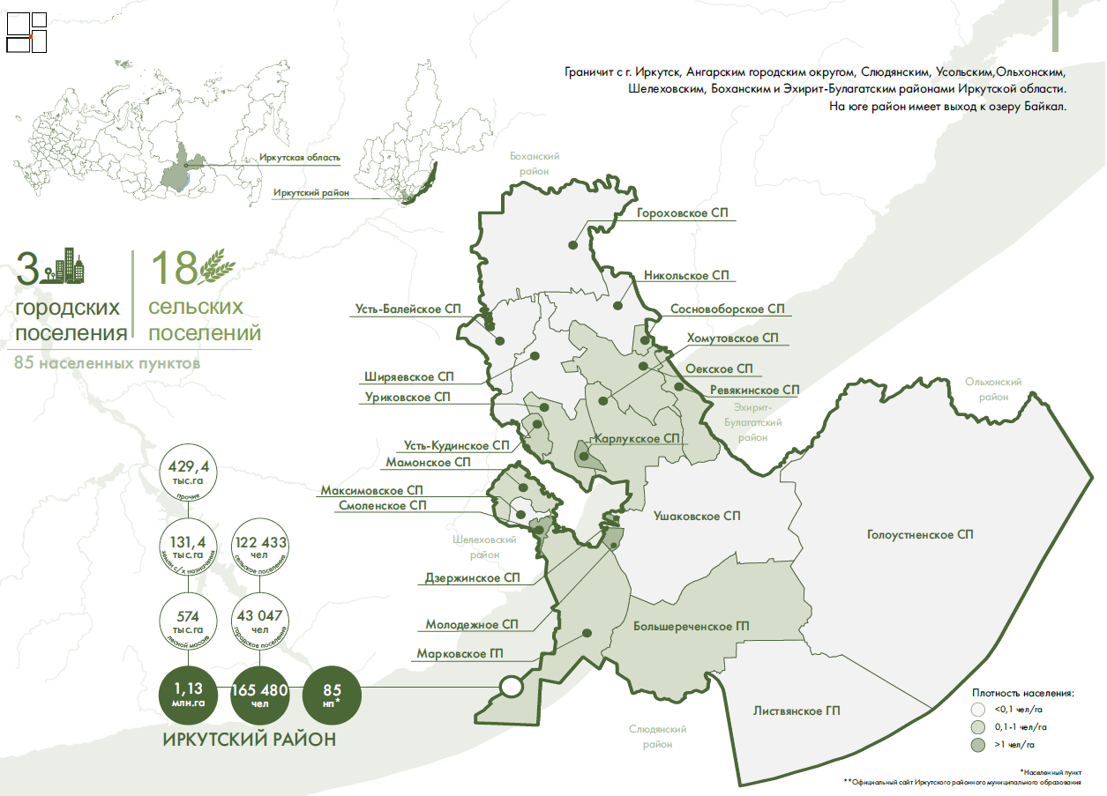

Рис. 1. Система расселения Иркутского районного муниципального образования

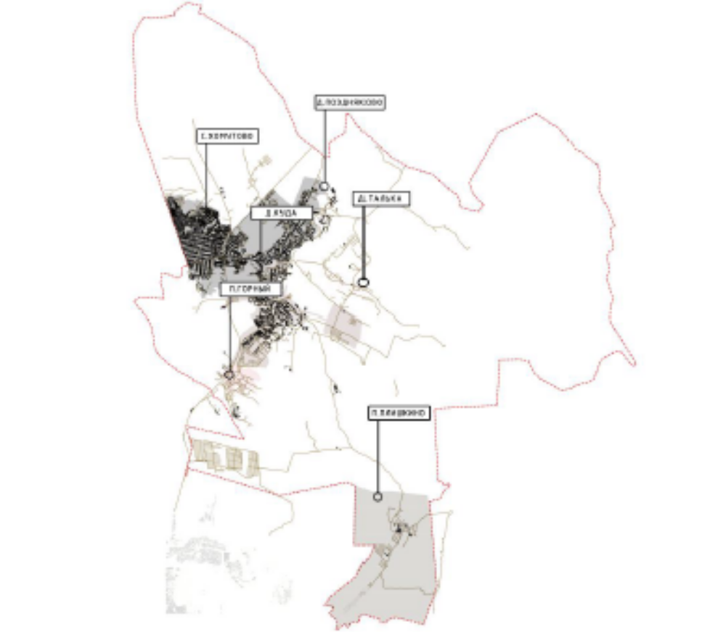

Рис. 2. Населенные пункты Хомутовского МО

Границы населенных пунктов Хомутовского муниципального образования представлен на рисунке 3.
Площадь территории Хомутовского МО в установленных границах составляет 42026,6га. Площадь застройки составляет лишь 3,7% общей площади (1546,2 га).
Жилой застройкой занято 2,2% территории муниципального образования. Территории садоводческих, огороднических и дачных объединений граждан занимают 363,9 га. Стоит заметить, что дачные участки на территории Хомутовского сельского поселения имеют в основном жители г. Иркутск.
Жилые зоны муниципального образования представлены преимущественно индивидуальной усадебной застройкой – 936,0 га, характеризующейся низкой плотностью. Малоэтажная безусадебная застройка занимает 0,2 га.
Площадь участков общественных учреждений и предприятий обслуживания поселенного значения (кроме размещаемых в жилой зоне) составляет 10,8 га.
Значительную площадь поселения занимают леса и лесозащитные полосы – 20536,1 га (48,8% территории МО). Производственные территории занимают площадь в 204,3 га (0,5% территории МО), где наибольшая площадь занята под промышленные объекты. Зоны инженерной и транспортной инфраструктуры составляют 0,1% всей площади поселения.
В целом, современное использование территории носит противоречивый характер и требует рационализации. Использование территории представлено в таблице 2 (занято 7,4% территории муниципального образования. Селитебная территория составляет 3421,1 га (8,1% территории). Площадь селитебной территории в расчете на одного жителя составляет 627 м2, что объясняется значительной площадью садоводств в пределах территории. Стоит заметить, что дачные участки на территории МО имеют в основном жители г. Иркутск. Площадь жилой застройки (без учета садоводств) в расчете на одного жителя составляет 161м2. На улично-дорожную сеть приходится 31,1га (2,4% селитебной территории).)

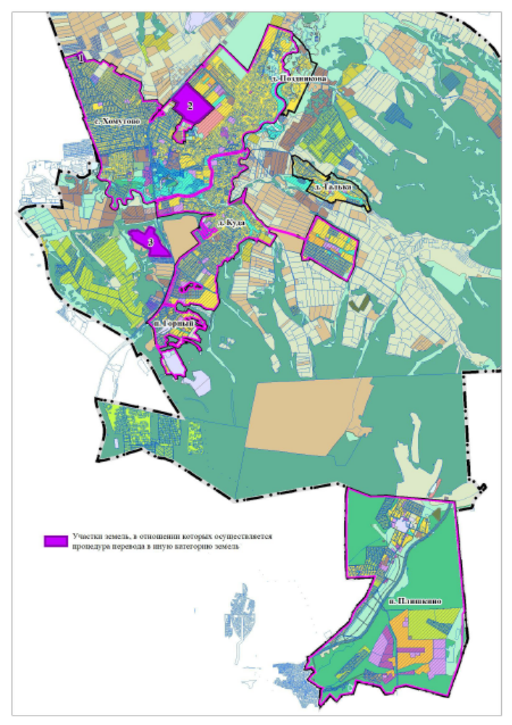
Рис. 3. Границы населенных пунктов Хомутовского МО

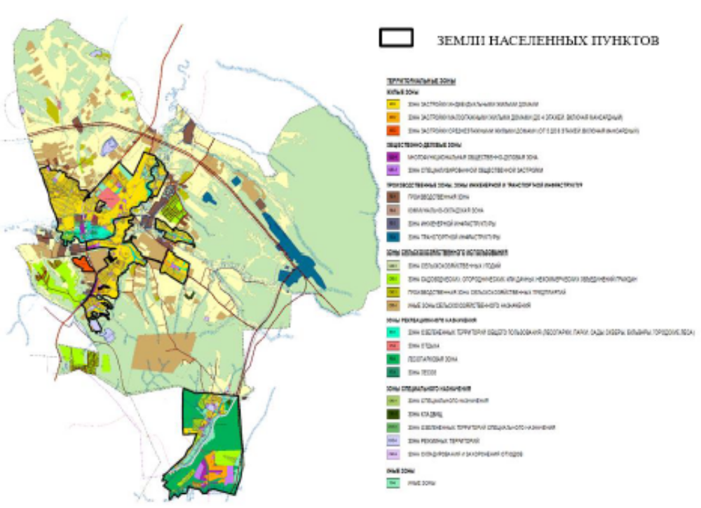
Рис. 4. Генеральный план Хомутовского муниципального образования

Таблица 2. Современное использование территории Хомутовского МО

Территории | Га | %
Территории жилых зон | 1 300,1 | 3,1
малоэтажная застройка | 936,2 | 2,2
в т. ч. индивидуальные жилые дома с  приусадебными земельными участками | 936,0 | 2,2
малоэтажные жилые дома до 4 этажей | 0,2 | 0,0
садоводства | 363,9 | 0,9
Общественно-деловых зон | 10,8 | 0,0
Производственных зон | 204,3 | 0,5
Зон инженерной и транспортной инфраструктуры | 31,0 | 0,1
Рекреационных зон | 30 241,5 | 72,0
в т. ч. зеленые насаждения общего пользования |  | 0,0
Зон сельскохозяйственного использования | 10 006,2 | 23,8
Зон специального назначения | 22,2 | 0,1
Зон режимных объектов | 210,5 | 0,5
Общая площадь земель в границах поселения | 42 026,6 | 100,0

Площадь озелененных селитебных территорий общего пользования значительно увеличивается за счет расширения парковых зон и бульваров, которых в настоящее время по факту нет совсем.
Значительно сокращается зона ландшафтно-рекреационных зон. В современном использовании территории все неиспользуемые пашни, земельные паи и другие подобные территории были отнесены к рекреационным (земли природного ландшафта) (рис. 5.)

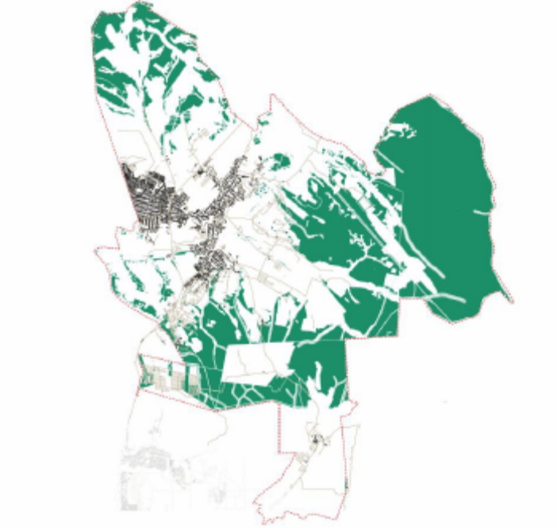
Рис. 5. Земли лесного фонда и рекреационные земли

В соответствии с действующим (вновь введенным) классификатором земель проект учитывает данные зоны как земли сельскохозяйственного использования. Таким образом, общая площадь земель сельскохозяйственного назначения по проекту увеличивается (рис. 6).

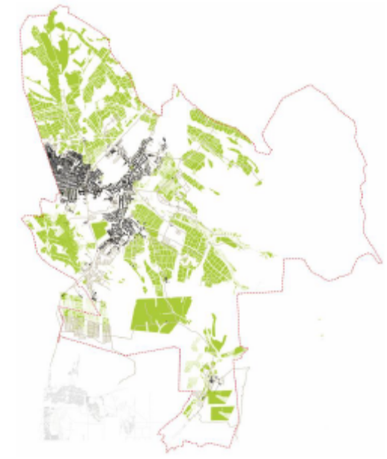
Рис. 6. Земли сельскохозяйственного назначения

  - Налоговая и бюджетная политика

Важнейшим ресурсом экономического развития территории являются бюджетные средства. Общий бюджет Хомутовского МО в 2023 году составил 774 649,83 тыс. руб., что на 144% больше по сравнению с предыдущим отчетным периодом.
Налоговые доходы бюджета за 2023 г. составили 81,896 млн.рублей, в том числе от:
налога на доходы физических лиц – 15,754 млн. рублей (- 0,096 млн. руб. от поступлений 2022г.)
доходов от уплаты акцизов на подакцизные товары – 23,098 млн. рублей (+ 1,635 млн. рублей от поступлений 2022г.)
единого сельскохозяйственного налога – 3,669 млн. рублей (+ 3,537 млн. рублей от поступлений 2022г.) Значительное увеличение поступлений связано с переходом на общую систему налогообложения ООО «Луговое» и реализацией имущества учредителю.
налога на имущество физических лиц – 6,568 млн. рублей (+ 1,070 млн. рублей от поступлений 2022г.)
земельного налога – 32,749 млн. рублей (+ 0,821 млн. рублей от поступлений 2022г.)
государственной пошлины - 0,058 млн. рублей (- 0,008 млн. рублей от поступлений 2022г.)
Неналоговые доходы бюджета за 2023 г. составили 7,940 млн.рублей, в том числе от:
доходов от использования имущества находящегося в муниципальной собственности (аренда) – 0,215 млн. рублей (- 0,591 млн. рублей от поступлений 2022г.) - связано с реализацией арендуемого муниципального имущества в собственность.
доходов от оказания платных услуг – 3,110 млн. рублей (+ 0,897 млн. рублей от поступлений 2022г.)
доходов от компенсации затрат государства – 0,291 млн. рублей (- 3,278 млн. рублей от поступлений 2022г.) – связано с возвратом земельного налога от юридических лиц из-за переоценки кадастровой стоимости (под этнографическим парком).
доходов от продажи материальных и нематериальных активов – 2,088 млн. рублей
(-27,944 млн. рублей от поступлений 2022г.) В течении года размещались процедуры по реализации муниципального имущества. Учитывая ухудшение экономического положения на территории в целом, ведение специальной операции, физические и юридические лица не участвовали в торгах по реализации имущества.
штрафов – 1,102 млн. рублей (+ 0,716 млн. рублей от поступлений 2022г.) – связано с поступлением от несвоевременного и/или ненадлежащего исполнения муниципальных контрактов (договоров).
инициативные платежи (проекты «Безопасный пешеход», «Игроград», «Лесная полянка», «Кудинка», «Физкультура-жизнь»)– 1,120 млн. рублей (+ 0,445 млн. рублей от поступлений 2022г.) – в 2023 г. увеличено количество инициативных проектов (с 3 до 5).
прочие неналоговые доходы – 14 млн.рублей
Безвозмездные поступления в 2023 году составили 684,806 млн. рублей:
Дотации, в т.ч. дотации на выравнивание бюджетной обеспеченности – 84,285 млн. рублей (распределяет район, исходя из общего объема финансирования, поступающего из области) (+ 28,393 млн. рублей от поступлений 2022г.).
В 2023 году отмечается увеличение размера дотации на выравнивание бюджетной обеспеченности с 54,132 млн. рублей (первоначальное значение) до 84,285 млн. рублей (итоговое значение исполнения). Увеличение составило 30,153 млн. рублей.
Субсидии, в т.ч. субсидии бюджетам на реализацию программ формирования современной городской среды, на обеспечение комплексного развития сельских территорий (строительство дома культуры в с.Хомутово и благоустройство общественных пространств на сельских территориях), на развитие транспортной инфраструктуры на сельских территориях, на финансовую поддержку реализации инициативных проектов, на мероприятия по перечню народных инициатив, на осуществление дорожной деятельности в отношении автомобильных дорог общего пользования местного значения, входящих в транспортный каркас Иркутской области – 587,387 млн. рублей (+ 446,481 млн. рублей от поступлений 2022г.)
Субвенции, в т.ч. бюджетам на осуществление первичного воинского учета – 1,304 млн. рублей (+ 0,166 млн. рублей от поступлений 2022г.)
Иные межбюджетные трансферты – 10,846 млн. рублей (+ 4,430 млн. рублей от поступлений 2022г.). В 2023 году Министерство финансов Иркутской области отметило эффективную работу по повышению собственных доходов бюджета, проведенную администрацией поселения в 2022 году, по итогу были дополнительно получены межбюджетные трансферты в размере 3,762 млн. рублей.
Прочие безвозмездные поступления – 0,984 млн. рублей (+0,961 млн. рублей от поступлений 2022г.)
В целом наблюдается положительная динамика ежегодного увеличения доходов муниципального образования в период с 2020 по 2023 год.
В тоже время наблюдается увеличение расходов и дефицита бюджета.

Таблица 3. Структура доходов и расходов бюджета Хомутовского муниципального образования за 2020 – 2023 годы
НАИМЕНОВАНИЕ | Факт 2020 | Факт 2021 | Факт 2022 | Факт 2023 | Относительное отклонение | Абсолютное отклонение
НАИМЕНОВАНИЕ | тыс.руб. | тыс.руб. | тыс.руб. | тыс.руб. | Относительное отклонение | Абсолютное отклонение
НАЛОГОВЫЕ И НЕНАЛОГОВЫЕ ДОХОДЫ - СОБСТВЕННЫЕ ДОХОДЫ | 89 212,62 | 81 744,47 | 112 616,37 | 89 844,10 | -20,22 | -22 772,29
НАЛОГОВЫЕ ДОХОДЫ, в т.ч. | 74 820,60 | 74 799,30 | 74 936,94 | 81 896,53 | 9,29 | 6 959,59
Налог на доходы физических лиц - по нормативу 7% | 10 262,92 | 11 060,17 | 15 850,09 | 15 754,22 | -0,60 | -95,87
Акцизы по подакцизным товарам (продукции), производимым на территории Российской Федерации | 15 576,46 | 17 760,00 | 21 462,96 | 23 098,34 | 7,62 | 1 635,38
Единый сельскохозяйственный налог - по нормативу 50% | 167,92 | 112,09 | 131,69 | 3 669,28 | 2686,30 | 3 537,59
Налог на имущество физических лиц - по нормативу 100% | 4 328,24 | 3 873,86 | 5 498,32 | 6 567,80 | 19,45 | 1 069,48
Земельный налог- по нормативу 100% | 44 427,51 | 41 932,89 | 31 928,25 | 32 749,36 | 2,57 | 821,11
Государственная пошлина за совершение нотариальных действий (за исключением действий, совершаемых консульскими учреждениями Российской Федерации) | 57,55 | 60,3 | 65,63 | 57,53 | -12,35 | -8,1
Задолженность и перерасчеты по отмененным налогам, сборам и иным обязательным платежам | 0 | 0 | 0 | 0 | 0 | 0
НЕНАЛОГОВЫЕ ДОХОДЫ, в т.ч. | 14 392,02 | 6 945,17 | 37 679,45 | 7 947,57 | -78,91 | -29 731,88
Доходы от использования имущества, находящегося в государственной и муниципальной собственности | 729,87 | 755,32 | 805,84 | 215,03 | -73,32 | -590,81
Доходы от оказания платных услуг (работ) и компенсации затрат государства | 1 536,82 | 2 213,95 | 5 781,75 | 3 400,55 | -41,1848 | -2 381,20
Доходы от продажи материальных и нематериальных активов | 11 355,41 | 3 293,80 | 30 032,21 | 2 088,06 | -93,0473 | -27 944,15
Штрафы, санкции, возмещение ущерба | 768,77 | 680,96 | 386,95 | 1 102,18 | 184,8365 | 715,23
Прочие неналоговые доходы (инициативные проекты, невыясненные поступления) | 1,15 | 1,15 | 672,7 | 1 141,75 | 69,72648 | 469,05
БЕЗВОЗМЕЗДНЫЕ ПОСТУПЛЕНИЯ | 106842,84 | 114 337,94 | 204 374,82 | 684 805,73 | 235,0734 | 480 430,91
ДОТАЦИИ, в т.ч. | 30 311,50 | 42 851,83 | 55 892,07 | 84 284,98 | 50,79953 | 28 392,91
Дотации на выравнивание бюджетной обеспеченности: | 30 311,50 | 42 851,83 | 55 892,07 | 84 284,98 | 50,79953 | 28 392,91
из районного бюджета | 30 311,50 | 42 851,83 | 55 892,07 | 84 284,98 | 50,79953 | 28 392,91
СУБСИДИИ, в т.ч. | 69 188,81 | 59 263,55 | 140 905,94 | 587 387,39 | 316,8649 | 446 481,45
Субсидии бюджетам на реализцию федеральных целевых программ | 0 | 0 | 0 | 0 | 0 | 0
Субсидии бюджетам на софинансирование капитальных вложений в объекты государственной (муниципальной) собственности | 33 878,07 | 0 | 0 | 0 | 0 | 0
Субсидии бюджетам на переселение граждан из жилищного фонда, признанного непригодным для проживания, и (или) жилищного фонда с высоким уровнем износа (более 70 процентов) | 11 995,32 | 2 904,50 | 0 | 0 | 0 | 0
Субсидии бюджетам на обеспечение развития и укрепления материально-технической базы домов культуры в населенных пунктах с числом жителей до 50 тысяч человек | 0 | 0 | 0 | 0 | 0 | 0
Субсидии бюджетам на реализацию программ формирования современной городской среды | 12 775,02 | 11 975,38 | 9 523,70 | 10 527,80 | 10,54317 | 1 004,10
Субсидии бюджетам на обеспечение комплексного развития сельских территорий | 770 | 5 156,02 | 113 905,67 | 317 837,71 | 179,0359 | 203 932,04
Субсидии бюджетам на софинансирование капитальных вложений в объекты государственной (муниципальной) собственности в рамках создания и модернизации объектов спортивной инфраструктуры региональной собственности (муниципальной собственности) для занятий физической культурой и спортом | 0 | 34 999,45 | 1 167,85 | 0 | -100 | -1 167,85
Прочие субсидии, в т.ч.субсидии бюджетам на развитие транспортной инфраструктуры на сельских территориях | 9 770,40 | 4 228,20 | 16 308,72 | 259 021,88 | 1488,242 | 242 713,16
СУБВЕНЦИИ В Т.Ч. | 1 006,50 | 1 030,90 | 1 138,00 | 1 303,50 | 14,54306 | 165,5
Осуществление первичного воинского учета на территориях, где отсутствуют военные комиссариаты | 1 005,80 | 1 030,20 | 1 137,30 | 1 302,80 | 14,55201 | 165,5
Субвенции бюджетам на выполнение переданных полномочий субъектов РФ, в т.ч. | 0,7 | 0,7 | 0,7 | 0,7 | 0 | 0
Иные межбюджетные трансферты (в том числе по решению вопросов местного значения в соответствии с заключенными соглашениями; трансферты, передавваемые бюджетам на поддержку отрасли культуры) | 6 336,03 | 10 788,66 | 7 415,87 | 10 845,73 | 46,25024 | 3 429,86
БЕЗВОЗМЕЗДНЫЕ ПОСТУПЛЕНИЯ ОТ ГОСУДАРСТВЕННЫХ (МУНИЦИПАЛЬНЫХ) ОРГАНИЗАЦИЙ | 0 | 0 | 0 | 0 | 0 | 0
ПРОЧИЕ БЕЗВОЗМЕЗДНЫЕ ПОСТУПЛЕНИЯ | 0 | 403 | 22,94 | 984,13 | 4190,017 | 961,19
Возврат остатков субсидий, субвенций и иных межбюджетных трансфертов, имеющих целевое назначение, прошлых лет | 0 | 0 | -1 000,00 | 0 | -100 | 1 000,00
ИТОГО ДОХОДОВ | 196055,46 | 196 082,41 | 316 991,19 | 774 649,83 | 144,3758 | 457 658,64

Наименование показателя | Факт 2020, руб. | Факт 2021, руб. | Факт 2022, руб. | Факт 2023, руб. | Относи  тельное отклоне  ние | Абсолютное отклонение
ВСЕГО РАСХОДОВ: | 195 615 963,27 | 198 776 855,32 | 326 566 583,94 | 773 934 444,19 | 136,99 | 447 67 860,25
Общегосударственные вопросы | 69 225 088,76 | 80 529 170,60 | 97 886 217,00 | 111 019 635,03 | 13,42 | 13 133 418,03
Национальная оборона | 1 005 800,00 | 1 030 200,00 | 1 137 300,00 | 1 302 800,00 | 14,55 | 165 500,00
Национальная безопасность и правоохранительная деятельность | 1 242 056,00 | 3 289 569,67 | 11 234 383,66 | 796 251,60 | -92,91 | -10 438 132,06
Национальная экономика | 23 667 335,94 | 21 299 808,52 | 31 795 887,12 | 244 384 531,84 | 668,60 | 212588 644,72
Жилищно-коммунальное хозяйство | 18 787 657,12 | 24 017 087,32 | 31 895 864,72 | 37 018 836,15 | 16,06 | 5 122 971,43
Охрана окружающей среды | 419 000,00 | 130 500,00 | 815 920,90 |  | -100 | -815 920,90
Культура, кинематография | 24 071 582,92 | 23 202 378,22 | 135 252 265,08 | 346 299 230,59 | 156,04 | 211046 965,51
Социальная политика | 13 496 230,84 | 2 618 898,94 | 1 533 087,00 | 1 346 313,00 | -12,18 | -186 774,00
Физическая культура и спорт | 43 195 154,38 | 41 980 618,70 | 14 260 800,77 | 30 805 904,24 | 116,02 | 16 545 103,47
Обслуживание государственного и муниципального долга | 103 254,16 | 83 458,97 | 159 407,46 | 380 526,19 | 138,72 | 221 118,73
Межбюджетные трансферты общего характера бюджетам бюджетной системы Российской Федерации | 402 803,15 | 595 164,38 | 595 450,23 | 580 415,55 | -2,52 | -15 034,68

Увеличение расходной части бюджета Хомутовского муниципального образования в 2023 году произошло в первую очередь за счет увеличения расходов на «Национальная экономику» на 668,6%, «Обслуживание государственного и муниципального долга» на 138,71%, «Культуру и кинематографию» на 156% и «Физическая культура и спорт» на 116%.
В целом, сумма расходов бюджета Хомутовского муниципального образования в 2023 году по сравнению с 2022 годом увеличилась на 137 % или 447 367,86 тыс.руб.
Профицит бюджета в 2023 году составил 715,4 тыс.руб., в 2022 году – дефицит бюджета составил 9 575,37 тыс.руб.

Рис. 7. График динамики доходов и расходов бюджета Хомутовского муниципального образования за 2021-2023 годы

Доля налоговых и неналоговых доходов местного бюджета в 2023 году составила 11 % и 1 % соответственно (в 2022 году – 23,64% и 11,9%). Безвозмездных поступлений поступелний в бюджет составило 88,4 % (в 2022 году – 64,47%).

Рис. 8. Структура доходов бюджета Хомутовского МО за 2023 год

Одними из основных бюджетообразующих налогов являются: земельный налог - 28,35% от общей суммы налоговых и неналоговых доходов Хомутовского МО; Доходы от продажи материальных и нематериальных активов – 26,66% от общей суммы налоговых и неналоговых доходов муниципального образования.
Наименьший удельный вес в структуре доходов муниципального образования имеют налоги на совокупный доход (единый сельскохозяйственный налог) и государственная пошлина за совершение нотариальных действий.
Основную долю налоговых доходов Хомутовского муниципального образования составляет земельный налог – 75,8% от общей суммы налоговых доходов за 2023год.
Земельный налог уплачивают организации и физические лица, владеющие земельными участками на праве собственности, праве постоянного (бессрочного) пользования или праве пожизненного наследуемого владения.
Доля налогов на доходы физических лиц и на имущество физических лиц в общем объеме налоговых доходов муниципального образования составляют 11% и 9,7% соответственно.
Основную часть неналоговых доходов Хомутовского МО составляют безвозмездные поступления – 91,41% от общей суммы доходов. Безвозмездные поступления – это средства, получаемые от бюджетов других уровней в виде дотаций, субвенций, субсидий.
Доходы от использования имущества, находящегося в государственной и муниципальной собственности составляют 805,8 тыс. руб. в денежном выражении.
Расходная часть бюджета Хомутовского муниципального образования имеет социальную направленность. Около 70% всех расходов направляется на финансирование социальных отраслей экономики, а это в первую очередь муниципальные оказываемые населению услуги в области образования, культуры, социальной политики, социальной поддержки и бюджетные инвестиции в развитие объектов социальной инфраструктуры.
30.63% бюджета расходуется на общегосударственные нужды. Данный раздел затрат включает в себя расходы на содержание аппарата местного самоуправления.
Объем поступающих в бюджет доходов влияет на такой показатель, как бюджетная обеспеченность на душу населения. Численность населения Хомутовского муниципального образования по состоянию на 01.01.2023 составила 24249 человек, на 01.01.2022 численность населения составляла
20775 человек.
Бюджетная обеспеченность на 1 жителя налоговыми и неналоговыми доходами за 2023год составила 4,69 тыс. рублей, за 2022 год –3,96 тыс. рублей.

Рис. 9. Структура доходов Хомутовского муниципального образования

Рис. 10. Структура расходов бюджета Хомутовского МО

  - Экономика муниципального образования

Малое и среднее предпринимательство является важнейшим элементом экономической системы Хомутовского муниципального образования. Оно охватывает практически все отрасли и решает в развитии муниципального образования, следующие основные задачи:
- Создание рабочих мест. Малые предприятия являются основным источником новых рабочих мест на территории Хомутовского муниципального образования. Вложение капитала в малый бизнес способствует росту занятости, снижению уровня безработицы и, как следствие, улучшению социальной ситуации в поселении.
-Стимулирование локальной экономики. Малые предприятия активно взаимодействуют с местными поставщиками товаров и услуг, что способствует развитию локальной промышленности и сферы услуг. Это приводит к укреплению экономической инфраструктуры Хомутовского муниципального образования.
-Развитие конкуренции. Малый бизнес создает конкуренцию на рынке, что стимулирует другие предприятия к повышению качества продукции и услуг, снижению цен и улучшению сервиса. Это в конечном итоге приносит пользу потребителям.
-Инновации и технологический прогресс. Малые предприятия, как правило, более гибки и подвижны в применении новых технологий и методов управления. Это способствует инновационному развитию поселения и его адаптации к современным требованиям
-Формирование предпринимательской культуры. Малый бизнес вносит свой вклад в формирование предпринимательской культуры и развитие предпринимательского мышления в обществе. Это важно для создания благоприятной среды для развития предпринимательства.
-Увеличение налоговых поступлений. Развитие малого бизнеса приводит к увеличению налоговых поступлений в бюджет муниципального образования. Эти средства направляются на социальные и инфраструктурные программы, что в конечном итоге улучшает качество жизни населения.
- Повышение устойчивости экономики. Малый бизнес вносит разнообразие в экономическую структуру поселения, снижая зависимость от крупных корпораций и внешних экономических факторов. Это повышает устойчивость муниципальной экономики к внешним воздействиям.
Тем самым роль малого бизнеса в экономике Хомутовского муниципального образования не может быть недооценена. Он является движущей силой для устойчивого развития, социального подъема и повышения качества жизни населения поселения.
По состоянию на 01.01.2024 года на территории Хомутовского муниципального образования действует 1104 субъекта малого и среднего предпринимательства (далее - МСП), из них: индивидуальных предпринимателей – 910, юридических лиц – 194. Среднесписочная численность работников малого бизнеса в 2023 году увеличилась на 30% по сравнению с 2022 годом.
С 01.07.2020 года в Иркутской области стартовал эксперимент по введению режима «Налог на профессиональный доход» (НПД). Во многом коронавирусный кризис и кризис в период ограничения рынков поставок и сбыта продукции, а также в период мобилизации Администрация Хомутовского муниципального образования смогла преодолеть благодаря мерам, которые были построены на поддержке самозанятых. Активное осуществление информационной и консультационной поддержки привело к дальнейшему росту числа самозанятых, что позитивно сказалось на восстановлении рынка труда, а также способствовало снижению доли теневого сектора экономики. Вчерашние индивидуальные предприниматели, которые столкнулись с падением доходов в кризис, перешли в новый статус.
Благодаря совместным усилиям администрации Хомутовского муниципального образования, Центра поддержки предпринимательства «Мой бизнес» и ИФНС по привлечению на специальный налоговый режим самозанятых граждан за период 2023 года на территории Хомутовского муниципального образования зарегистрировалось 913 физических лица, не являющихся индивидуальными предпринимателями и применяющих специальный налоговый режим «Налог на профессиональный доход», что на 113,8% больше чем в 2022 году.
Ярмарки являются эффективным бизнес-инкубатором – то есть инфраструктурой, позволяющей с минимальными затратами и рисками начинающему предпринимателю открыть торговое дело, а небольшому производителю – открыть или расширить производство с гарантированным сбытом. В этой связи ярмарки являются важной инфраструктурой поддержки малого и среднего предпринимательства на территории Хомутовского МО.
Администрация Хомутовского МО оказывает максимальное содействие для расширения ярмарочной торговли, как способа вовлечения в оборот продукции мелких производителей и хозяйств, обеспечение роста предпринимательской активности и самозанятости населения, а также действенного фактора для оптимизации и сдерживания розничных цен. Каждый год на территории поселения администрацией Хомутовского МО организовываются праздничные и тематические ярмарки, сезонные ярмарки, ярмарки выходного дня и продажи товаров на них. Ежегодно в ярмарочных мероприятиях участвует более 200 предпринимателей, включая производителей, а также граждане (в том числе граждане – главы крестьянских (фермерских) хозяйств, члены таких хозяйств, граждане, ведущие личные подсобные хозяйства или занимающиеся садоводством, огородничеством, животноводством). В 2023 г. было проведено 126 универсальных и специализированных ярмарок различной периодичности.
Привлечение инвестиций в экономику Хомутовского муниципального образования, а также обеспечение эффективного использования муниципального имущества, возможно через расширение практики использования механизма заключения соглашения о социально-экономическом сотрудничестве (далее – Соглашение).
Предметом настоящего Соглашения является определение основ сотрудничества в области реализации социальных, промышленных, финансовых программ, способствующих комплексному развитию Хомутовского муниципального образования, достижение баланса взаимных интересов, в соответствии с принципами:
- партнерства и консолидации ресурсов и усилий в решении задач социального и экономического развития Хомутовского муниципального образования;
- социальной ответственности по обеспечению достойных условий труда и быта для населения Хомутовского муниципального образования и решения других социальных проблем Хомутовского муниципального образования;
- взаимной заинтересованности сторон в решении стоящих перед ними задач;
- информационной открытости, как конструктивного способа формирования доверительных отношений сторон.
Муниципальная поддержка инвестиционной деятельности в рамках социально-экономического сотрудничества осуществляется путем следующих мероприятий:
- предпринимаются меры по обеспечению стабильно-благоприятных условий для деятельности хозяйствующих субъектов на территории Хомутовского муниципального образования;
- во взаимодействии с федеральными и областными органами исполнительной власти, органами местного самоуправления предоставляет необходимые сведения и материалы для осуществления государственного земельного контроля за соблюдением землепользователями требований, правил и норм при выполнении работ, в том числе на территории, где расположены объекты (имущество) соц.партнеров;
- обеспечивается доступность сведений для всех хозяйствующих субъектов о потенциальной возможности и условиях эксплуатации природных и промышленных ресурсов Хомутовского муниципального образования;
- обеспечивается содействие хозяйствующим субъектам в развитии производственных мощностей и социальной инфраструктуры на территории Хомутовского муниципального образования;
- обеспечивается приглашение соц.партнеров для участия в работе комиссий, рабочих групп, совещаний, иных мероприятий, организуемых и проводимых Администрацией и Думой Хомутовского муниципального образования, а также информирование и привлечение к участию в реализации программ, участию в конкурсах, соревнованиях, выставочно-ярмарочных и иных мероприятиях проводимых Администрацией;
- обеспечивается содействие развитию межотраслевых хозяйственных связей между соц.партнерами и другими хозяйствующими субъектами, в том числе путем организации информационного обмена (проведение торговых ярмарок, выставок, конференций и т.д.);
- организовываются координационные совещания в случае возникновения в сфере взаимных интересов сторон проблемных вопросов, требующих участия заинтересованных органов;
- проводятся мониторинги исполнения обязательств, принятых сторонами по настоящему соглашению, и информирование соц.партнеров, заинтересованных исполнительных органов государственной власти, общественность Хомутовского муниципального образования, в том числе через средства массовой информации, о результатах такого мониторинга;
- принимаются меры по развитию социального партнерства в Хомутовском муниципальном образовании, содействует заключению коллективных договоров и соглашений в организациях Хомутовского муниципального образования;
- оказывается содействие хозяйствующим субъектам в оформлении прав собственности на земельные участки, в выделении свободных земельных участков для производственных и хозяйственных нужд, в проведении необходимых согласований для размещения объектов.
Вклад малого бизнеса оценивается по результатам участия в таких муниципальных программах и проектах, как: МП «Комплексное развитие сельских территорий Хомутовского муниципального образования», МП «Формирование комфортной городской среды на территории Хомутовского муниципального образования», общественно значимых проектах по благоустройству сельских территорий (грантах), «Инициативных проектах», «Народных инициативах».
За период 2023г. с предпринимателями Хомутовского муниципального образования было заключено 23 соглашения о социально-экономическом сотрудничестве. В рамках данных соглашений на поддержку и развитие Хомутовского муниципального образования проведено мероприятий на более чем 32 млн. руб.

Таблица 4. Развитие предпринимательства

Наименование показателя | Ед. изм. | Факт 2021 | Факт 2022 | Факт 2023 | Прогноз на 2024 год | Прогноз на 2025 год | Прогноз на 2026 год | Прогноз на 2027-2036 года
Выручка (нетто) от продажи товаров, подукции, работ, услуг (за минусом налога на добавленную стоимость, акцизов и иных аналогичных обязательных платежей) по данным бухгалтерской отчетности | Млн. руб. | 4662,1 | 4824,5 | 5070 | 5308,9 | 5574,3 | 5853 | 24273
Среднесписочная численность работников (без внешних совместителей) по крупным и средним организациям | чел. | 1130 | 1243 | 1613 | 2029 | 2537 | 3298 | 13957
Число действующих малых предприятий - всего (с учетом микропредприятий) | ед. | 828 | 925 | 1104 | 1177 | 1205 | 1300 | 2807

Почти половина малого и среднего бизнеса сосредоточена в розничной торговле, деятельности сухопутного и трубопроводного транспорта и строительстве, на долю этих видов деятельности приходится около 2/3 всей выручки МСП. Основными видами деятельности предприятий являются оптовая и розничная торговля. Торговлей заняты 394 предприятия (35,6%), зарегистрированных на территории Хомутовского МО, в деятельности транспорта – 137 предприятий (12,4%), в строительстве - 134 предприятий (12%). Структура распределения СМСП по видам деятельности представлена на рисунке 10.
Площадь территории сельскохозяйственного назначения составляет 11339 га или 27% общей площади территории Хомутовского муниципального образования. Сельское хозяйство территории специализируется на производстве мясомолочной и растениеводческой продукции.

Рис. 11. Структура распределения СМСП Хомутовского МО по сферам деятельности

На нашей территории находятся 2 крупных сельскохозяйственных предприятия: «Луговое» и ООО «Молочная река». Перерабатывающая отрасль представлена рыбным заводом Иркутский, а также несколькими минипекарнями. Сельскохозяйственным производством занимаются 22 крестьянско-фермерских хозяйства, и более 5000 личных подсобных хозяйств.
В ООО «Луговое», ООО «Молочная река» появляется новая современная техника, строятся производственные помещения для сельскохозяйственных животных. Очень нуждаются эти предприятия в новых современных кадрах, молодых специалистах, способных управлять этой чудо-техникой. ООО «Молочная река» - это первое и, пока, единственное в Иркутской области полностью роботизированное молочное предприятие.
В последние годы содержание скота в личных подсобных хозяйствах падает, и это объяснимо (отсутствие пастбищ, занятость населения в городе Иркутске), однако предприятия поселения из года в год демонстрируют устойчивый рост. Прирост в объемах, процентах и штуках производственной продукции, хотя условия ведения хозяйственной деятельности нельзя назвать благоприятными.
Учитывая общие тенденции и вектор развития сектора малого и среднего предпринимательства в Российской Федерации, в последние годы получила сильное развитие инфраструктура поддержки предпринимательства.
Основная инфраструктура поддержки предпринимательства сконцентрирована в г. Иркутске. Оказывают поддержку: Фонд поддержки предпринимательства Иркутской области, Центр кластерного развития Иркутской области, Региональный центр инжиниринга г. Иркутск, Центр сертификации г. Иркутск, Фонд развития промышленности Иркутской области, Корпорация развития Иркутской области, Агентство инвестиционного развития Иркутской области.
Доступность кредитных средств обеспечивают Иркутский областной гарантийный фонд, Фонд микрокредитования Иркутской области.
Работа по малому предпринимательству ведется в соответствии с государственными и региональными программами поддержки предпринимательства. Проводится работа по информированию субъектов малого и среднего предпринимательства о мерах государственной поддержки, об изменениях в законодательстве и налогообложении, иных вопросах, касающихся развития малого предпринимательства.
На территории Хомутовского муниципального образования наиболее крупными организациями являются:
в сфере строительства – ООО «ИркутскДорстрой», ООО «Народный дом», ООО «ПСК завод ЖБИ», ООО «Стройтехнологии», ООО «Спецстройбетон»;
в сфере добычи полезных ископаемых – ООО «Перспектива», ООО «Иркутский завод дорожных машин», ООО «СендТрейд»;
в сфере лесного хозяйства – ООО «Компания «Горстрой»;
в сфере оптовой и розничной торговли, ремонта автотранспортных средств, мотоциклов, бытовых изделий и предметов личного пользования – торговый дом «Исток», торговый дом «Абсолют», супермаркет «Экономия», супермаркет «Метр», торговый дом «Дисконт», супермаркет «Слата», продуктовый дискаунтер «Хлеб-соль», кондитерская мастерская «Вернисаж», сеть магазинов «Виноград», дисконт-центр «Светофор», ООО «Народный дом», ИП Изотов А.В., ИП Баранов И.В. маг. «Фермер», СТО «Артемыч», ООО «ЛЕСОТЕХНИКА», ТОСП ООО «ДНС РИТЕЙЛ», ООО «Торгсервис 138» и прочие;
в сфере транспорта и связи – ООО «ВЕКА-38», ООО «МЕТЛА», ООО «ХОМУТОВСКАЯ МАШИНО-ТЕХНОЛОГИЧЕСКАЯ СТАНЦИЯ», Ростелеком, МТС, Мегафон, Теле 2, Йота, Билайн, БВК новый.
На территории с. Хомутово расположены отделение Сбербанка России, 2 отделения почтамта.
Хомутовское МО поддерживает тесные трудовые связи с г. Иркутском, около 60% трудоспособного населения, работающие за пределами Иркутского района, преимущественно работают в г. Иркутске. Эта часть населения занята самыми разнообразными видами производства товаров и услуг.

  - Социальная сфера

Социально-демографические процессы на территории характеризуются активным приростом населения. Показатели рождаемости увеличиваются, показатели смертности меняются незначительно. Рост численности населения в основном обусловлен механическим приростом. Основной предпосылкой такого развития явилось, конечно, близость областного центра и наличие земельных участков, предназначенных для индивидуальной застройки. Значительное увеличение жилой застройки повлекло за собой рост численности населения. Естественный прирост за этот период составил более 140%.

Таблица 5. Динамика численности Хомутовского муниципального образования в 2020-2024 годах.
№ п/п | Наименование показателя | 2020 | 2021 | 2022 | 2023 | 01.01.2024
1 | Численность постоянного населения на начало года всего, человек, в том числе: | 20 271 | 20 627 | 24012 | 24249 | 24833
1.1. | с. Хомутово | 13 296 | 13 554 | 15105 | 15276 | 15674
1.2. | д. Куда | 3 637 | 3 715 | 4847 | 4886 | 5020
1.3. | д. Талька | 335 | 331 | 611 | 621 | 628
1.4. | п. Горный | 351 | 359 | 596 | 602 | 610
1.5. | п. Плишкино | 2 194 | 2 204 | 2343 | 2353 | 2383
1.6. | д. Позднякова | 458 | 464 | 510 | 511 | 518

Положительная в целом динамика численности населения по поселению определяет потребность в развитии жилищного строительства и социальной инфраструктуры.
В целях комплексного развития территории Хомутовского муниципального образования осуществляются следующие мероприятия в области градостроительной деятельности:
- определение механизмов реализации мероприятий, предусмотренных генеральным планом Хомутовского муниципального образования;
- правила землепользования и застройки территории Хомутовского муниципального образования приведены в соответствие с генеральным планом Хомутовского муниципального образования и градостроительными требованиями;
- разработка проектов планировки и проектов межевания территории на всю территорию Хомутовского муниципального образования;
- признание ветхого жилого фонда аварийным, осуществление комплексного развития территорий Хомутовского муниципального образования.
(в ред. Решения Думы Думы Хомутовского муниципального образования от 24.10.2019 №30-127/д)
На территории Хомутовского муниципального образования по состоянию на 01.01.2024г. функционирует 16 учреждений:
- 5 дошкольных образовательных учреждения;
- 4 общеобразовательных учреждения;
- 1 учреждение дополнительного образования;
- 2 спортивных учреждения;
- 5 культурно-досуговых учреждений.

    - Дошкольное образование

На 01.01.2023 на территории действуют 4 детских сада в с. Хомутово и 1 детский сад в п. Плишкино, общей вместимостью – 616 мест, фактически детей размещено - 936, что не удовлетворяет нормативным потребностям.

Таблица 6. Численность посещающих детские сады в 2021-2023гг., чел.
МДОУ ИРМО | Нормативная вместимость | 2021 | 2022 | 2023
Хомутовский д/сад №1 | 140 | 225 | 200 | 224
Хомутовский д/сад №2 | 140 | 219 | 210 | 192
Хомутовский д/сад №3 | 90 | 120 | 116 | 120
Хомутовский д/сад №4 | 190 | 338 | 348 | 354
Детский сад в п.Плишкино | 56 | 46 | 46 | 46
Итого | 616 | 948 | 920 | 936

    - Образование

Отличительной особенностью системы образования Хомутовского сельского поселения является постоянное увеличение численности школьников. Поэтому в настоящее время в поселении остро стоит проблема перегруженности средних общеобразовательных школ.
В четырех средних общеобразовательных школах на сегодняшний день общая нормативная вместимость составляет 1957 мест, что на сегодняшний день не удовлетворяет потребностью. Практически все школы переполнены в 2,3 раза. Количество учащихся на 01.01.2023 составляет 4522 человек.

Таблица 7. Распределение учащихся по школам в 2021-2023 годах, чел.

Показатель | Факт
Показатель | 2021 | 2022 | 2023
Хомутовская СОШ №1
Нормативная вместимость | 725 | 725 | 725
Количество учащихся | 856 | 1174 | 1353
Количество учебных классов | 50 | 50 | 55
Хомутовская СОШ №2
Нормативная вместимость | 624 | 624 | 884
Количество учащихся | 1804 | 1832 | 1953
Количество учебных классов | 26 | 26 | 33
Кудинская СОШ
Нормативная вместимость | 198 | 198 | 198
Количество учащихся | 832 | 879 | 916
Количество учебных классов | 19 | 20 | 45
Плишкинская СОШ
Нормативная вместимость | 150 | 140 | 150
Количество учащихся | 204 | 260 | 300
Количество учебных классов | 11 | 11 | 11
ИТОГО:
Нормативная вместимость | 1697 | 1687 | 1957
Количество учащихся | 3696 | 4145 | 4522
Количество учебных классов | 106 | 107 | 144
    - Дополнительное образование

На 01.01.2023 на территории действует одна музыкальная школа. В настоящее время в школе осуществляется обучение в восьми отделениях. Учащиеся школы являются постоянными участниками районных конкурсов исполнительского мастерства. Школа ведет активную выездную концертную деятельность.
Высокая потребность среди населения в дополнительном музыкальном образовании детей (в 2 раза превышает возможности), за период 2023 года в приеме отказано 35 заявлениям из-за отсутствия дополнительных помещений. Школа перегружена. При этом есть большой потенциал преподавательского состава (наличие молодых специалистов, большое количество педагогов желает трудоустроиться).

    - Культура

В целях качественного развития человеческого потенциала немаловажной становится организация деятельности сферы культуры и искусства.
На территории Хомутовского муниципального образования в 2007 году создано Муниципальное учреждение культуры «Культурно-спортивный комплекс» (далее МУК «КСК»). По уровню организованности, материально-технической базы, общественных связей МУК «КСК» относится к многопрофильному учреждению клубного типа.
Муниципальное учреждение культуры «Культурно-спортивный комплекс» со структурными подразделениями - Дом Культуры с. Хомутово, Дом культуры «Современник», Дом Культуры в д. Талька, Дом Народного творчества с. Хомутово, Дом народного творчества «Радуга», Спортивный комплекс в д. Куда, Спортивный оздоровительный комплекс в п. Плишкино, библиотека, информационный центр администрации Хомутовского муниципального образования- является основным исполнителем культурных услуг и услуг информационного обеспечения населения в Хомутовском муниципальном образовании.
Проводятся крупные общепоселенческие мероприятия: Масленица, День Победы, День защиты детей, День села, День матери, День знаний, фестивали самодеятельного творчества и конкурсы различной направленности: «На лучшую усадьбу», «Песни, опаленные войной», «Маленькая фея», «Живые картины», «Супербабушка» и т.д.
Основной задачей учреждений культуры является создание благоприятных условий, способствующих развитию самодеятельного творчества жителей Хомутовского муниципального образования.
В рамках федерального проекта «Современный облик сельских территорий» государственной программы «Комплексное развитие сельских территорий» 12 марта 2024 года был открыт Дом культуры «Современник» на 360 мест по адресу с. Хомутово, ул. Пушкина 1б. В настоящее время в Доме культуры ведут работу десять клубных формирований по разным направлениям. Ансамбль русской песни «Россияночка» носит звание «народный». Два детских коллектива со званием «образцовый» — цирковая студия «Звездочка» и детский фольклорный коллектив «Кудесы». Есть две театральные студии, которые работают с детьми и взрослыми, вокально-инструментальный ансамбль, две хореографические студии, изостудия. Все творческие коллективы в течение года принимают участие в конкурсах разного уровня и занимают призовые места.
Дом культуры с. Хомутово располагается в здании 1957 года постройки. В течение этого времени проводились занятия творческих самодеятельных коллективов, кружков, клубных объединений. Осуществлялись работы по жизнеобеспечению здания, а также подготовка, репетиции и проведение культурно-досуговых мероприятий различного уровня.
Общая численность участников коллективов в 2023 году составила 231 человек.
В 2023 году ансамбль «Россияночка» подтвердил звание «Народный». В 2021 году звание «Образцовый» подтвердила цирковая студия «Звездочка». С 2020 года звание «Образцовый» носит детский фольклорный коллектив «Кудесы».

Таблица 8. Показатели развития Дома культуры с. Хомутово
Показатель | 2021 | 2022 | 2023
Количество коллективов, ед.  в том числе: | 10 | 10 | 11
со званием образцовый, ед. | 2 | 2 | 2
со званием народный, ед. | 1 | 1 | 1
Численность участников коллективов | 203 | 450 | 461
Количество самодеятельных коллективов | 10 | 9 | 5
Количество участников самодеятельных коллективов | 203 | 181 | 164
Кол-во мероприятий, ед. | 139 | 236 | 176
Количество посетителей мероприятий чел. | 15496 | 21724 | 19573

С 2019 года в Доме культуры работает кинотеатр «Медведь», который сотрудничает с ОГАУК «Иркутский областной кинофонд».

Таблица 9. Показатели кинозала «Медведь»

Показатель | 2021 | 2022 | 2023
Количество показов | 795 | 853 | 780
Количество посещений | 4402 | 3624 | 9947

Дом культуры в д. Талька, площадью 146,9 кв.м. открыт с 2018 года. Ведется кружковая работа с населением: жители проводят досуг в клубе любителей пения «Талькиночка», дети занимаются в хореографической студии «Шарм». Регулярно проводятся детские игровые программы, концерты, мастер классы. За 2023 год поведено 76 мероприятий, с участием 2283 жителей. В 2023 году Дом культуры в д. Талька отпраздновал свой 5летний юбилей.

Таблица 10. Показатели развития Дома культуры в д. Талька

Показатель | 2021 | 2022 | 2023
Количество коллективов, ед.  в том числе: | 3 | 4 | 2
со званием образцовый, ед. | 0 | 0 | 0
со званием народный, ед. | 0 | 0 | 0
Численность участников коллективов, чел. | 45 | 37 | 24
Кол-во мероприятий, ед. | 55 | 55 | 76
Кол-во посетителей мероприятий, чел. | 2457 | 2848 | 2283

Хомутовская библиотека - одна из лучших в Иркутском районе. Помимо основной деятельности – обеспечение населения библиотечным обслуживанием - специалисты проводят различные массовые мероприятия, участвуют в конкурсах, фестивалях, проектах. Библиотека ведет работу в рамках подпроектов Большого проекта Иркутской области: «Каникулы с библиотекой», «Электронная память Приангарья», «Активное долголетие».
Сотрудники библиотеки предлагают различные форматы для общения и участия в мероприятиях.
Таблица 11. Показатели библиотеки с. Хомутово

№  п/п | показатель | 2021 | 2022 | 2023
1 | Количество пользователей | 1006 | 1514 | 1527
2 | Посещения | 5583 | 16003 | 16019
3 | Книговыдача | 13220 | 19816 | 19895
4 | Мероприятия | 43 | 94 | 185
5 | Книжный фонд | 10961 | 10515 | 9347

Дом народного творчества МУК КСК Хомутовского МО (далее – ДНТ) – учреждение культуры, работа которого направлена на сохранение и развитие традиционной народной культуры, поддержку любительского художественного творчества, декоративно-прикладного искусства, другой самодеятельной творческой инициативы и социально-культурной активности населения Хомутовского МО, организацию культурного досуга.
В ноябре 2023 года ДНТ отпраздновал свой 5-летний юбилей.
Работа ведется во взаимодействии с Советом ветеранов, клубом активных родителей, комитетом многодетных матерей «КАРкуши», клубом по работе с детьми с ОВЗ «Надежда».
Творческое сообщество мастеров декоративно-прикладного и изобразительного творчества «Хомутовские мастера» является уникальной сокровищницей талантов. Дом народного творчества при сотрудничестве с мастерами в течение года проводил персональные и тематические выставки мастеров, авторские мастер-классы, принимали участие в международных, всероссийских, областных, районных фестивалях, ярмарках, конкурсах. Так же проводится работа по формированию базы данных о мастерах.

Таблица 12. Показатели развития Дома народного творчества

Показатель | 2021 | 2022 | 2023
Количество мероприятий, ед. | 113 | 228 | 249
Количество участников культурно-досуговых мероприятий, чел. | 6005 | 10820 | 10822
Кол-во клубных формирований, ед. | 8 | 6 | 6
Число участников в клубных формированиях, ед. | 138 | 152 | 161

Также в феврале 2024 г. открылся новый Дом народного творчества «Радуга» в д. Куда. Его появление ждали давно. Реализовать проект удалось на средства социальных партнеров.
Потребность в учреждениях досуга и творчества очень высока – в Доме творчества «Радуга» уже образовалась очередь на запись в кружки. В нем предусмотрены кабинеты декоративно-прикладного искусства, вязания, ткачества, изобразительного искусства и гончарная мастерская, а также танцевальный зал. И даже выставочный зал. В нем уже открылась экспозиция мастеров по работе с джутом и лозой.

    - Физическая культура и спорт

В целях организации и проведения физкультурно-оздоровительных и спортивно-массовых мероприятий, а также для совершенствования высшего мастерства спортсменов на территории Хомутовского муниципального образования действует 2 спортивных сооружений, в том числе:
- Спортивный комплекс в д. Куда;
- Спортивно-оздоровительный комплекс в п. Плишкино.

Таблица 13. Показатели развития спорта

Показатель | 2021 | 2022 | 2023
Количество спортивных формирований и секций в спортивных объектах | 11 | 9 | 15
Количество участников спортивных формирований и секций в спортивных объектах | 187 | 171 | 256
Количество проводимых спортивно-досуговых мероприятий в год | 77 | 108 | 83
% занимающихся ФК и спортом к общему населению МО | 1,1 | 31 | 37
Численность занимающихся ФК и спортом, чел. | 221 | 6447 | 8933
Количество спортсменов, принимающих участие в соревнованиях различного уровня | 950 | 970 | 1067

Показатели * | Ед. изм. | 2021 | 2022 | 2023
Число спортивных сооружений
спортивные сооружения - всего | единиц | 30 | 29 | 34
плоскостные спортивные сооружения | единиц | 22 | 20 | 32
спортивные залы | единиц | 7 | 9 | 2
плавательные бассейны | единиц | 1 | - | -
Число муниципальных спортивных сооружений
спортивные сооружения - всего | единиц | 27 | 20 | 23
плоскостные спортивные сооружения | единиц | 22 | 17 | 21
спортивные залы | единиц | 5 | 3 | 2
* по данным РОССТАТ

Увеличение доли занимающихся физкультурой и спортом к общему населению МО стало возможным, в том числе, благодаря новому построенному в 2022 году СОК в п. Плишкино и капитальному ремонту в 2023 году Спортивного комплекса в д. Куда, а также, в рамках реализации мероприятий, предусмотренных проектом «Народные инициативы» и грантовой поддержки местных инициатив граждан по программе «Комплексное развитие сельских территорий» за период 2021-2023 годы при активном участии социальных партнеров и самих граждан были открыты новые детские и спортивные площадки, в том числе: в д. Куда – 4, в с. Хомутово – 13, в д. Талька – 1, в д. Позднякова – 2, в п. Плишкино – 2.
Массовые мероприятия играют значимую роль в пропаганде физической культуры и спорта, формировании здорового образа жизни и укреплении здоровья населения, организации активного отдыха и досуга, формировании имиджа Хомутовского МО как спортивного поселения.
В настоящее время центром развития физической культуры и спорта Хомутовского муниципального образования является спортивный комплекс, где работают секции по волейболу, баскетболу, футболу, мини-футболу, гиревому спорту, спортивному туризму и спортивному ориентированию, настольному теннису, шахматам, шашкам, легкой атлетике, лыжной подготовке, художественной гимнастике, греко-римской борьбе, отдельным видам единоборств, оборудован тренажерный зал, работают фитнесс – группы. На территории Спортивного комплекса традиционно проводятся районные соревнования по волейболу, баскетболу, мини-футболу, спортивному туризму на пешеходных дистанциях – зимняя программа, спартакиада учащихся Иркутского района, областные соревнования по гиревому спорту, мини-футболу, баскетболу, греко-римской борьбе, районные и областные учебно-тренировочные сборы по спортивному туризму на пешеходных дистанциях, периодически проводятся летние спортивные игры Иркутского района. Ежегодно на базе Спортивного комплекса проходит областной турнир по греко-римской борьбе посвященный памяти почетного гражданина Иркутского района А.И. Ощерина. Сборная команда спортсменов Хомутовского МО на протяжении нескольких лет держит высокую планку по спортивным достижениям, завоеванным практически во всех крупных спортивных мероприятиях Иркутского района.
Администрация Хомутовского муниципального образования в рамках ведомственного целевого проекта «Современный облик сельских территорий» государственной программы «Комплексное развитие сельских территорий» прошла конкурсный отбор на получение субсидии в 2025 году по мероприятию «Поставка и монтаж модульного здания физкультурно-оздоровительного комплекса с. Хомутово» на сумму 176,7 млн.руб.

    - Здравоохранение

Состояние сферы здравоохранения напрямую определяет изменение ряда демографических показателей. В частности, показатели смертности, младенческой и материнской смертности и продолжительности жизни тесно связаны с эффективностью функционирования учреждений здравоохранения. Вот почему в рамках проведения демографической политики и сохранения человеческого капитала особое внимание необходимо уделять сети объектов здравоохранения.
В настоящее время система здравоохранения в Хомутовском МО представлена:
- участковой больницей со стационаром на 20 круглосуточных койко-мест и 15-дневных места, амбулаторией, поликлиникой на 150 посещений в смену, 2 кабинетами неотложной помощи (взрослый и детский);
- 5 фельдшерско-акушерскими пунктами;
- 12 аптеками и аптечными пунктами.
Фактическая посещаемость поликлиники в 2 раза превышает проектную. Потребность в стационарных учреждениях не удовлетворена, необходимо строительство отдельного блока для вывода педиатрического звена, открытие еще как минимум двух ФАПов. На территории находится 12 аптечных пунктов, что удовлетворяет нормативные потребности, однако не в каждом населенном пункте есть аптечные пункты.
Основные проблемы системы здравоохранения – износ зданий и оборудований, отсутствие узких специалистов.
В рамках государственной программы Иркутской области «Развитие здравоохранения» на 2019-2024 годы в 2023 году в Хомутовском муниципальном образовании завершено строительство модульных конструкций врачебной амбулатории в д. Куда (примерная численность штатных сотрудников – 9 человек) и ФАП в д. Позднякова (1 ставка).
К концу 2025 года в селе Хомутово планируют возвести детскую поликлинику на 350 посещений в смену. Контракт с подрядчиком – ООО СК «Востоксибстрой» – уже заключен. Стоимость работ оценили в 1,25 млрд рублей. Финансирование строительства объекта направят из федерального, областного и местного бюджетов. Работы намерены проводить по нацпроекту «Здравоохранение». К ней прикрепят не только жителей Хомутовского муниципального образования, но и Оёкского и Уриковского.

    - Обеспечение безопасности и охраны правопорядка

Безопасность жизнедеятельности – безусловная составляющая качества жизни. Приоритетными в данном направлении являются:
- обеспечение пожарной безопасности;
- безопасность людей на водных объектах;
- защита населения от возможных фактов проявления терроризма и экстремизма.
Территорию Хомутовского муниципального образования обслуживают пожарные бригады Пожарной части №105 с. Хомутово. В ПЧ-105 несет службу 41 работник. Ежесуточно на боевое дежурство заступает восемь человек личного состава. Подразделение оснащено четырьмя пожарными автомобилями. Район охвата пожарной части велик, огнеборцы защищают от огня 34 населенных пункта. В период действия особого противопожарного режима на территории муниципального образования действуют добровольческие пожарные отряды.
Безопасность и охрану общественно порядка в Хомутовском муниципальном образовании обеспечивает 1 пункт отдела полиции №10 Межмуниципального управления МВД России «Иркутское». Пункт обеспечивает безопасность граждан на территориях 10 муниципалитетов, находящихся на Александровском и Качугском трактах, население которых превышает 60 тысяч человек (без учета жителей СНТ и ДНТ). В здании работают около 20 полицейских: сотрудники уголовного розыска, дознания и ПДН, а также участковые уполномоченные.
Также на территории осуществляет свою деятельность добровольная народная дружина «Щит». Основные направления деятельности дружины:
- оказание содействия сотрудникам администрации, полиции в обеспечении общественного порядка на улицах и общественных местах Хомутовского МО;
- принятие мер по предотвращению и пресечению правонарушений;
- участие в охране общественного порядка при проведении спортивных, культурно-зрелищных и иных массовых мероприятий.
На территории Хомутовского муниципального образования зарегистрировано 5 организации, осуществляющие частную охранную деятельность, оказывающие содействие правоохранительным органам в обеспечении правопорядка, в том числе в местах оказания охранных услуг и на прилегающих к ним территориях.

  - Уровень развития жилищно-коммунального хозяйства

Согласно Генеральному плану Хомутовского муниципального образования, утвержденному Решением Думы Хомутовского муниципального образования от 08.11.2013 года № 16-78/дсп (последние изменения от 24.10.2019 № 30-127/д), территория поселения в согласованных границах составляет 42026,6га., что соответствует существующей территории поселения.

Таблица 14. Современное использование территории Хомутовского поселения.

Показатели | Единица измерения | Состояние на 2018 г. | Расчетный срок на 2032г.,  га
А. Территория
Жилая застройка | га | 1300,1 | 3421,1
Малоэтажные жилые дома в безусадебной застройке | га | 0,2 | 265,6
Индивидуальные жилые дома с приусадебными земельными участками | га | 936,0 | 2768,5
Садоводства | га | 363,9 | 302,5
Общественно-деловых зон | га | 10,8 | 453,1
Зон инженерной и транспортной инфраструктуры | га | 31 | 1391,1
Зон специального назначения | га | 22,2 | 51,1
Рекреационных зон | га | 30241,5 | 24133,4
Зон сельскохозяйственного исполнения | га | 10006,2 | 11339,7
Территории неиспользуемые, требующие специальных инженерных мероприятий | га | 11,1 | 27,6
Б. Объекты социального и культурно-бытового обслуживания населения
Детские дошкольные учреждения | мест | 281 | 4908
Общеобразовательные школы | мест | 1435 | 10220
Предприятия розничной торговли | кв.м торг. площади | 3889 | 26873
Предприятия общественного питания | место | 379 | 2792
Клубы | зрительское место | 230 | 5657
Библиотеки | тыс. ед. хранения | 39 | 351,6
Спортивные залы | кв. м. площади пола | 942,5 | 5592,5
Бассейны крытые | кв. м. зеркала воды | 30 | 1745
В. Транспортная инфраструктура
Протяженность линий общественного пассажирского транспорта | км | 33,6 | 145,6
Общая протяженность улично-дорожной сети | км | 259,41 | 549,11
Общая протяженность улиц и дорог с усовершенствованным покрытием | км | 203,92 | 217,62

Согласно статистическим данным, жилищный фонд в границах муниципального образования на 01.01.2023 год составил 621,69 тыс. м2, отличается удовлетворительным техническим состоянием.
Жилищный фонд состоит в основном из малоэтажной коттеджной и усадебной застройки. Безусадебные 2-этажные многоквартирные жилые дома имеются в с. Хомутово и д. Куда.
Жилищный фонд отличается хорошим техническим состоянием, на ветхие и аварийные жилые дома приходится 3,9 тыс. м.2 общей площади, или 0,62 % общей площади.
Как и Иркутский район, Хомутовское муниципальное образование отличается значительными объемами жилищного строительства. Основная часть ветхого фонда сосредоточена в с. Хомутово. Большой степенью износа отличается и жилфонд д. Талька, п. Плишкино.
Необходимый жилищный фонд для Хомутовского муниципального образования на расчетный срок Генерального плана (2032г) определен в объеме 1526,7тыс. кв. м общей площади при средней обеспеченности 25 м2на одного жителя (на постоянное население 58,3 тыс. чел., расселение временного населения на территории садоводств).
К расчетному сроку по ветхости выйдет из использования около 5% существующего жилья (9,1 тыс. кв. м общей площади жилищного фонда). Реконструкции и капитальному ремонту подлежит около 10% существующего жилого фонда, являющегося ветхим и пришедшим к ветхому состоянию к расчетному сроку. Сохраняемый опорный жилищный фонд на расчетный срок генплана составит 172,2 тыс. кв. м общей площади.
Проектное решение предусматривает размещение нового строительства, главным образом, на свободной от застройки территории (включая завершение существующих кварталов). Предусматривается также размещение нового строительства на участках, освобождаемых при сносе ветхих жилых домов. Объем проектируемого жилищного фонда составит 1354,5 тыс. кв. м.
Застройка предлагается в виде 1-2-этажных жилых домов с приусадебными участками с учетом некоторого уплотнения существующей усадебной застройки и в виде малоэтажных многоквартирных жилых домов.
Предусматривается размещение нового жилищного фонда в объеме дополнительной потребности в 1-2-этажных жилых домах с приусадебными участками – 770,2тыс. м2 общей площади. Наибольшие объемы усадебной застройки предлагаются в с. Хомутово и д. Куда.
На расчетный срок жилищный фонд Хомутовского муниципального образования (с учетом сохраняемого) распределяется по этажности следующим образом:
- 1-2-этажных жилых домах с приусадебными участками – 2768,5 тыс. м2 общей площади – 97%;
- В среднеэтажной застройке – 84,5 тыс. м2 общей площади – 3%.
Средняя плотность населения в жилой застройке (без учета садоводств) по проекту составит 29,0 чел./га. Такой низкий уровень плотности обусловлен тем, что 90,2% территории жилой застройки (2 390,8 га из 2 650,6 га) приходится на кварталы малоэтажных жилых домов с приусадебными участками, средняя плотность населения при расчетной жилищной обеспеченности составит там 15,0 чел./га. Плотность населения в безусадебной 2-этажной застройке составит 85,8 чел./га.
Все населенные пункты Хомутовского муниципального образования связаны между собой автомобильными дорогами общего пользования местного и регионального значения. Общая протяжённость автомобильных дорог общего пользования местного значения по состоянию на 01.01.2024 года составляет 306,85 км. Всего автомобильных дорог общего пользования местного значения – 550 шт.
В структуре земель Хомутовского сельского поселения наибольший удельный вес занимают земли лесного фонда и земли сельскохозяйственного назначения. Рельеф территории – равнинный и горный. Ресурсы – лесные (преобладает сосна), богатые разведанные месторождения естественных строительных материалов, торфа, песка; водные ресурсы – р. Куда (226 км.), ряд мелких речушек, впадающих в р. Куда. озера (Цыганское, Комиссаровы озера), ряд родников и подземных ключей, охотничьи угодья.
Социально-демографические процессы на территории характеризуются активным приростом населения. Показатели рождаемости увеличиваются, показатели смертности меняются незначительно. Основная предпосылка такого развития – близость областного центра и наличие земельных участков, предназначенных для индивидуальной застройки. Значительное увеличение жилой застройки повлекло за собой рост численности населения с 9994 человек на 01.01.2006 года до 24 249 человек на 01.01.2023 года, что составляет 14,65 % от общей численности населения Иркутского района. Плотность населения 58 чел./кв.км.
На территории поселения расположены 2 кладбища:
-вблизи с. Хомутово – расположено кладбище на трех земельных участках общей площадью -11,57га;
-п. Плишкино – 8,9 га.

Инженерная инфраструктура

Водоснабжение и водоотведение. В настоящее время водоснабжение населенных пунктов Хомутовского поселения осуществляется от одиноких скважин, как муниципальных, так и частных, в связи с чем контроль за качеством воды значительно затруднен. В основном качество воды в собственных скважинах во дворах домов является техническим, то есть не годится для употребления в пищу. В связи с этим на территории Хомутовского муниципального образования существует несколько централизованных скважин, к которым ездят многие жители для набора питьевой воды. Все эти проблемы делают необходимым подведение централизованного водоснабжения к населенным пунктам Хомутовского МО.
Теплоснабжение. В п. Хомутово три муниципальных угольных котельных. Одна - центральная, вторая - котельная средней школы, третья – центральная в п. Плишкино.
Установленная мощность центральной котельной - 3.5 Гкал/час. Присоединенная нагрузка – 1,83 Гкал/час. В центральной котельной установлены 2 котла: КВМ-1.5 – 1 шт. и КВм-2.0 – 1 шт.
В котельной средней школы установлены 2 котла КВр- 0,4. Годовой расход топлива на котельных - 3828т. Тепловая нагрузка существующей школы 0,17 Гкал/час.
Кроме указанных теплоисточников, теплоснабжение малоэтажной застройки с. Хомутово, п. Горный, д. Куда, д. Позднякова, п. Плишкино, д. Талька осуществляется индивидуальными электрическими теплоисточниками и печами.
Коммунальные отходы. Население Хомутовского муниципального образования составляет 01.01.2024 год – 24833 чел., от которого образуется более 13400 тонн/год твердых коммунальных отходов. Норма накопления твердых коммунальных отходов принята 0,540 тонн/чел, в соответствии с нормативом накопления ТКО по приказу №168-мпр от 08.12.2016.
В настоящее время на территории поселения действуют следующая система обращения с твердыми бытовыми отходами:
- Региональный оператор «РТ-НЭО ИРКУТСК» с 01.01.2019 г. предоставляет услуги транспортирования ТКО на полигон ТБО, расположенный 5-й км Александровского тракта (кад. номер 38:06:111418:1061);
- Также у «РТ-НЭО ИРКУТСК» предусмотрена услуга - "Индивидуальный бак". Жителям доступна возможность установить у дома индивидуальный контейнер объёмом 240 литров, оснащённый крышкой и колесиками, которые оператор будет регулярно опустошать каждые две недели непосредственно от домовладений.

Таблица 15. Показатели по коммунальной сфере
(по данным РОССТАТ)

Показатели | Ед. изм. | 2021 | 2022 | 2023
Количество негазифицированных населенных пунктов | единиц | 6 | 6 | 6
Число источников теплоснабжения
Всего | единиц | 5 | 6 | 6
Число источников теплоснабжения мощностью до 3 Гкал/ч
До 3 гигакал/ч | единиц | 1 | 1 | 1
Протяженность тепловых и паровых сетей в двухтрубном исчислении (до 2008 г. - км) | метр | 2297 | 3209 | 3209
Протяженность тепловых и паровых сетей в двухтрубном исчислении, нуждающихся в замене (до 2008 г. - км) | метр | 941 | 1853 | 1853
Протяженность тепловых и паровых сетей, которые были заменены и отремонтированы за отчетный год | метр |  | 912
Одиночное протяжение уличной водопроводной сети (до 2008 г. - км)
Уличная водопроводная сеть | метр | 132 | 132 | 132
Количество населенных пунктов, не имеющих водопроводов (отдельных водопроводных сетей) | единиц | 4 | 4 | 4
Одиночное протяжение уличной канализационной сети (до 2008 г. - км)
Уличная канализационная сеть | метр | 2026 | 2026 | 2026
Одиночное протяжение уличной канализационной сети, нуждающейся в замене (до 2008 г. - км)
Уличная канализационная сеть, нуждающаяся в замене | метр | 2026 | 2026 | 2026
Количество населенных пунктов, не имеющих канализаций (отдельных канализационных сетей) | единиц | 4 | 4 | 4
Весь жилищный фонд | тыс. кв. м | 483.2 | 544,35 | 621,69

Таблица 16. Показатели по переработке отходов
(по данным РОССТАТ)

Показатели | Ед. измерения | 2021 | 2022 | 2023
Вывезено за год твердых коммунальных отходов | тысяч кубических метров | 3.2 | 3.5 | 3.8
Вывезено за год твердых коммунальных отходов | тысяч тонн | 0.7 | 0.76 | 0.95

  - Охрана окружающей среды

Предметом особого внимания является регулирование отношений в области охраны окружающей среды, использования и охраны природных ресурсов, которые представляют собой не только основу для развития экономики и социальной сферы, но и гарантию нормальной жизнедеятельности для нынешних и будущих поколений.
В целом экологическая ситуация в Хомутовском муниципальном образовании не является критичной, но все же далека от благополучной. Анализ существующей ситуации показывает, что в поселении имеются экологические проблемы, не позволяющие в полной мере достичь требуемого качества окружающей среды.
В настоящее время особенно актуальными являются проблемы загрязнения атмосферного воздуха, размещения отходов производства и потребления.
В связи с этим возрастает необходимость разработки и реализации мер по улучшению экологической ситуации, по рациональному использованию природных ресурсов, проведения воспитательной и образовательной работы с населением.
Муниципальная программа Хомутовского муниципального образования «Охрана окружающей среды» содержит комплекс мероприятий по оздоровлению экологической обстановки. Определение мероприятий основано на наиболее острых проблемах.
Жилые зоны муниципального образования представлены преимущественно индивидуальной усадебной застройкой – 936,0 га, характеризующейся низкой плотностью. Площадь участков общественных учреждений и предприятий обслуживания (кроме размещаемых в жилой зоне) составляет 10,8 га. Озелененных территорий общего пользования на территории нет. Однако значительную площадь поселения занимают леса и лесозащитные полосы — 20 536,1 га (48,8% территории Хомутовского муниципального образования). Территории, предназначенные для отдыха, туризма, занятий физической культурой и спортом, составляют 0,6 га.
Производственные территории занимают площадь в 204,3 га (0,5% территории Хомутовского муниципального образования), где наибольшая площадь занята под промышленные объекты.
Качество окружающей среды является неудовлетворительным, что обусловлено текущим негативным воздействием хозяйственной и иной деятельности на окружающую среду.
Одной из экологических проблем в сельском поселении остается проблема несанкционированных свалок, рост которых приводит интенсивному загрязнению почв, поверхностных водоемов и подземных вод, атмосферного воздуха.
Поэтому формирование экологической культуры жителей сельского поселения – это повышение уровня экологического воспитания и образования населения, особенно детей и подростков, являются залогом ответственного отношения граждан к окружающей среде.
Одно из благоприятных условий жизнедеятельности для человека это создание зеленых насаждений. Их сохранение, замена сухих и поврежденных на молодые, приумножение зеленых насаждений ведет к улучшению экологической обстановки. Формирование экологической культуры жителей Хомутовского муниципального образования, повышение уровня экологического воспитания и образования населения, особенно детей и подростков, являются залогом ответственного отношения граждан к окружающей среде. При этом без информирования населения об аспектах охраны окружающей среды и рационального природопользования, без реализации права граждан на получение достоверной информации о состоянии окружающей среды не произойдет радикальных изменений в его сознании и поведении.
Не мало важным фактором является жизнедеятельность безнадзорных животных на территории Хомутовского муниципального образования. Безнадзорные животные зачастую являются переносчиками заболеваний и причиной других опасных для человека явлений. В связи с этим проводятся мероприятия по отлову безнадзорных животных с целью вакцинации, стерилизации (кастрации) и установления признаков немотивированной агрессии, что необходимо для снижения рисков причинения животными без владельцев вреда жизни и здоровью граждан, а также для предупреждения и ликвидации болезней животных.

  - Туристический и рекреационный потенциал

Туристская отрасль не рассматривается как самодостаточная сфера экономики Хомутовского муниципального образования. Уникальные природные ресурсы и культурное наследие муниципального образования района не могут рассматриваться в качестве единственного и достаточного условия для обеспечения успешного развития въездного и внутреннего туризма. Необходимы комплексные решения по комбинированию данных ресурсов с предпринимательским потенциалом в создаваемых экономико-правовых условиях, поддерживающих устойчивое развитие туризма в Хомутовском муниципальном образовании.
В связи с этим целесообразно приступить к созданию на территории Хомутовского муниципального образования туристско-рекреационного кластера, обеспечивающего устойчивое развитие отрасли и повышение конкурентоспособности туристского рынка в средне - и долгосрочной перспективе.
В районе развита сеть общественного питания в основном в с. Хомутово. Существующие организации питания, имеют низкую пропускную способность и довольно однообразный ассортимент.
Показателем интенсивности въездного туризма является сумма расходов туриста на данной территорию. Значительную долю дохода от отрасли могут приносить товары специального туристского назначения: фототовары, а также сувенирная продукция, тематика которой связанна непосредственно с данным туристским центром. В настоящее время в Хомутовском муниципальном образовании отсутствуют организации, работающие с подобным ассортиментом продукции. Отчасти это оправдано относительно невысоким и рассредоточенным по довольно большой территории туристским потоком. Однако в перспективе данная проблема станет довольно актуальной.
В границах Хомутовского муниципального образования проходят автомобильные дороги: общегосударственного или федерального значения, регионального и местного значений общей протяженностью более 400 км. Автомобильная дорога федерального значения, это дорога «Иркутск - 29 Усть-Ордынский», протяженность 43 км, со среднегодовой суточной интенсивностью более 16000 авт/сут. Автомобильные дороги регионального значения общей протяженность 48 км, со среднегодовой суточной интенсивностью от 200 до 3500 авт/сут. Основными транспортными артериями являются поселковые дороги, главные улицы и основные улицы в жилой застройке. В связи с проблемами Хомутовского муниципального образования, усложняющими работу транспорта:
● неудовлетворительное техническое состояние поселковых улиц и дорог;
● часть улично-дорожной сети не имеет твердого покрытия;
● неудовлетворительное техническое состояние мостов;
● движение грузового транспорта через селитебные территории;
● отсутствие дифференцирования улиц по назначению;
● отсутствие искусственного освещения;
● отсутствие тротуаров и пешеходных переходов,
делает территорию Хомутовского муниципального образования непривлекательной для потенциальных инвесторов туристского рынка.
Недостаток квалифицированных кадров также является одной из острых проблем в развитии туристической отрасли.
Хомутовскому поселению необходимо переориентировать туриндустрию муниципального образования на внешнего потребителя и сформировать единый современный турпродукт. Ключевыми видами сельского туризма на территории Хомутовского муниципального образования являются этнический и экологический. Культурно-исторический потенциал Хомутовского муниципального образования практически не раскрыт, несмотря на значительное количество потенциальных центров. Причиной подобного положения вещей является относительная рассосредоточенность объектов потенциального туристского интереса и отсутствие единой концепции, связывающей их. При этом необходимо отметить, что, несмотря на свою, зачастую высокую культурную и историческую ценность, сами по себе такие объекты не смогут самостоятельно генерировать туристский поток. В то же время при наличии уверенного потока они способны его обслуживать в качестве объектов туристского интереса.
Сегодня главным фактором, препятствующим его созданию, является длительный срок окупаемости частных вложений в объекты отрасли. Бизнесу не выгодно приходить в туриндустрию муниципального образования или делать серьёзные вложения в поддержание и развитие уже существующих объектов. В развитой туристской отрасли данный вопрос мог бы решиться за счёт эффекта масштаба, создаваемого сформированным турпотоком. Однако, для формирования турпотока необходим конкурентоспособный туристический продукт.
Основная цель для развития туризма - создание современного конкурентоспособного районного туристического продукта в соответствии с российскими и международными стандартами качества предоставляемых услуг.
Достижение цели будет обеспечиваться решением следующих основных задач:
- создание на территории Хомутовского муниципального образования туристско-рекреационного кластера;
- создание системы государственно-частного партнёрства в сфере туризма;
- создание условий для развития инфраструктуры туризма;
- расширение контактов в сфере туризма с целью успешного продвижения районного туристического продукта на внешний рынок.
Основной задачей является создание единого районного туристского кластера, центром которого станет этнопарк «Хозяин Тайги», как наиболее перспективная территория Хомутовского муниципального образования для развития туриндустрии с главной ставкой на агротуризм, который объединит культуру трех народов: русских, бурят, эвенков. Сформировать уникальное пространство, аналогов которому нет в мире. Одним из главных принципов этнопарка – изучение культуры и образование через интерактивные «забавы». Выбор центра кластера обуславливается тем, что:
- Хомутовское МО выгодно расположено в 500 метрах от единственной трассы, ведущей на Ольхон в центр притяжения всех приезжающих в регион туристов (транзит туристов не менее 700 тыс.чел. в год).
- рельеф территорий Хомутовского МО абсолютно ровный на всей площади, следовательно, не потребуются затраты на выравнивание участка, не надо будет учитывать особенности рельефа при зонировании территории. К этнопарку можно сделать удобный подъездной путь напрямую от основной трассы.
- показатели статистики посещений наиболее популярных объектов показа в Иркутской области: Этнографический музей Тальцы – 170 тыс.чел. в год, Байкальский музей ИНЦ СО РАН – 150 тыс.чел. в год;
- появление в среднесрочной перспективе международного аэропорта в д. Поздняково, позволит максимально достичь развитие туризма, поскольку большая масса прилетающих туристов, минуя Иркутск, поедут сразу на Байкал. Соответственно перед Хомутовским муниципальным образованием стоит важная задача – показать туристам все прелести и красоты нашего региона, перед их отправкой на Байкал, для чего понадобится развитие объекта показа.
Сельский туризм - это перспективное направление в туризме на территории Хомутовского МО, позволяющее прилетевшим туристам и городским жителям отдохнуть на природе, приобщиться к традиционному укладу жизни жителей села, познакомиться с историко-культурным и природным наследием, попробовать местные продукты, пообщаться с животными, принять участие в народных праздниках и т.п.

  - Анализ сильных и слабых сторон, возможностей и угроз социально-экономического развития Хомутовского муниципального образования (SWOT-анализ)

Таблица 17. SWOT-анализ
Географическое положение и природно-климатические условия
Сильные стороны | Слабые стороны
Выгодное удобное экономико-географическое положение:  - близкое расположение к федеральным автомобильным дорогам и авиасообщению;  - близкое расположение к областному центру;  Большая площадь акваторий рек и водохранилища;  Привлекательность территории для загородной жизни и обустройства дачных участков за счет большой площади лесов и водных объектов; | Большое число дней с пасмурной погодой и сильным ветром;  Холодный климат с резкими перепадами ночных и дневных температур;
Возможности | Угрозы
Развитие имеющихся и размещение новых производств (учитывая транспортную доступность и наличие природных ресурсов);  Развитие привлекательности территории муниципального образования для постоянного проживания населения за счет факторов окружающей среды и экологии; | Повышенная сейсмичность;  Загрязнение водных объектов и почвы сточными водами из-за отсутствия системы поверхностного стока поверхностных и талых вод;
Демография и социальные процессы
Сильные стороны | Слабые стороны
Положительная динамика увеличения численности населения (благодаря естественному приросту и миграционным процессам);  Положительная тенденция превышения рождаемости над смертностью; | Небольшой процент населения трудоспособного возраста (55%);  Рост демографической нагрузки
Возможности | Угрозы
Увеличение численности трудоспособного населения за счет миграционных процессов;  Снижение уровня смертности населения;  Создание условий для повышения продолжительности жизни населения; | Отток молодежи;  Старение населения: уменьшение числа жителей моложе трудоспособного возраста  и увеличение численности населения  пенсионного возраста.
Образование
Сильные стороны | Слабые стороны
Наличие учебных заведений в поселках;  Организованная система подвоза детей из удаленных поселений; | Несоответствие инфраструктуры образовательных учреждений современным требованиям;  Слабые связи «школа - профессиональное образование – производство»;  Слабое развитие сети негосударственных учреждений в сфере образования;  Недостаточное количество мест в образовательных учреждениях;  Дефицит квалифицированных кадров;
Возможности | Угрозы
Участие в государственных и региональных программах с целью привлечения молодых специалистов (программа «Молодой специалист на селе»);  Социальная поддержка педагогических работников в целях привлечения и удержания квалифицированных кадров;  Реконструкция имеющихся зданий образовательных учреждений и строительство новых; | Недостаточный уровень финансирования;  Опережение темпов износа зданий образовательных учреждений над темпами их реконструкции и нового строительства;
Здравоохранение
Сильные стороны | Слабые стороны
наличие зем.участков для открытия новых ФАПов | Недостаточное материально-техническое обеспечение лечебных учреждений современным медицинским оборудованием;  Дефицит квалифицированных кадров;  Недостаточная обеспеченность медицинскими учреждениями населенных пунктов;  Низкая доступность высокотехнологичных видов медицинской помощи;
Возможности | Угрозы
Открытие новых фельдшерско-акушерских пунктов и медицинских кабинетов на территории муниципального образования; | Снижение уровня здоровья населения вследствие недостаточности и неэффективности проводимых мероприятий.
Физическая культура и спорт
Сильные стороны | Слабые стороны
Наличие объектов спортивной инфраструктуры;  Большое развитие зимних видов спорта;  Большой интерес молодежи к спорту – более 1000 детей в возрасте до 18 лет регулярно посещают спортивные секции; | Слабая материально-техническая оснащенность спортивных учреждений;
Возможности | Угрозы
Строительство новых спортивных площадок;  Проведение модернизации существующих объектов спортивной инфраструктуры;  Обновление материально-технической базы спортивных объектов;  Создание условий для участия спортсменов и команд в районных, областных, региональных соревнованиях. | Снижение интереса молодежи к занятиям спортом;  Недостаточность финансирования объектов спортивной инфраструктуры;  Недостаточное количество молодых специалистов;  Снижение степени важности и приоритетности вопросов физической культуры и спорта на общегосударственном уровне и как следствие сокращение объемов финансирования;
Культура и молодежная политика
Сильные стороны | Слабые стороны
Участие в муниципальных и региональных целевых программах;  Наличие инфраструктуры муниципальных учреждений культуры и спорта;  Наличие творческих коллективов и клубных формирований; | Слабая социальная защищенность молодежи (недоступность жилья, низкий уровень заработной платы, обусловленный отсутствием опыта работы);  Дефицит востребованных, соответствующих интересам молодежи рабочих мест и видов занятости;  Недостаточный уровень организации досуга молодежи;
Возможности | Угрозы
Создание системы поддержки и поощрения талантливой молодежи;  Развитие сети учреждений культуры и укрепление их материально-технической базы;  Развитие молодежной политики; | Миграция наиболее активной и талантливой молодежи;  Замедленные темпы информатизации, низкий уровень инноваций;
Уровень жизни населения
Сильные стороны | Слабые стороны
Территория привлекательная для населения со средними и высокими доходами за счет частной жилой застройки и элитного малоэтажного строительства; | Высокая дифференциация в уровне доходов населения;  Снижение реально располагаемых денежных доходов населения в связи с несоответствием темпов роста заработной платы и уровня инфляции;
Возможности | Угрозы
Увеличение числа занятых и снижение уровня безработицы за счет развития предпринимательской деятельности; | Рост скрытых форм занятости, теневой оплаты труда, неформальной занятости населения;
Жилищно-коммунальное хозяйство
Сильные стороны | Слабые стороны
Наличие программ и мероприятий, направленных на модернизацию жилищно-коммунального комплекса;  Наличие централизованных систем водоснабжения в части населенных пунктов; | Высокий уровень износа объектов жилищно-коммунального хозяйства;  Отсутствие централизованных систем водоснабжения и водоотвода на большей части территории МО;  Несоответствие качества воды гигиеническим нормам СанПиН;  Наличие ветхого и аварийного жилья;  Чрезмерные нагрузки на электросети, проблемы с подключением электричества с Иркутской электросетевой компанией
Возможности | Угрозы
Применение энерго- и ресурсосберегающих технологий в сфере ЖКХ;  Участие в государственных программах, связанных с развитием инфраструктуры коммунального хозяйства и благоустройством; | Недостаточность финансирования;  Слабая конкуренция между поставщиками коммунальных услуг;  Повышение рисков возникновения аварий на объектах жилищно-коммунального хозяйства, связанных с физическим старением основных фондов.
Транспортная инфраструктура
Сильные стороны | Слабые стороны
Развитая сеть автомобильных дорог; | Отсутствие инфраструктуры для развития велосипедного движения;  Отсутствие инфраструктуры для безопасного пешеходного движения;  Неудовлетворительное состояние дорожного покрытия внутри поселения;  Ежегодное увеличение протяженности дорог, требующих ремонта;
Возможности | Угрозы
Обеспечение доступности и повышение качества оказания транспортных услуг при перевозке пассажиров;  Реконструкция и строительство новых дорог на территории сельского поселения;  Обустройство парковочных площадей;  Участие в государственных программах, направленных на устойчивое развитие сельских территорий; | Недостаток финансовых средств для ремонта автодорог и мостов;  Увеличение числа дорожно-транспортных происшествий;  Несоответствие уровня и темпов развития транспортной системы потребностям экономики и населения;  Увеличение нагрузки на дорожную сеть в связи с увеличением количества автомобильного транспорта в том числе большегрузного;
Безопасность и криминогенная обстановка
Сильные стороны | Слабые стороны
Тесная координация между администрацией Хомутовского муниципального образования и правоохранительными органами; | Недостаточное развитие системы оповещения населения при угрозе или возникновении чрезвычайной ситуации;
Возможности | Угрозы
Активное участие местного сообщества в охране общественно порядка;  Совершенствование системы мероприятий, направленных на предупреждение безнадзорности и правонарушений несовершеннолетних, профилактики потребления алкогольной, табачной продукции и иных психоактивных веществ; | Влияние на состояние преступности факторов, связанных с социальным, экономическим развитием общества;  Территория района находится в зоне повышенного риска, вызванных угрозой лесных пожаров и паводков;  Высокая загруженность участковых-уполномоченных из-за большой площади подконтрольной территории и удаленности населенных пунктов друг от друга в их зонах ответственности;
Туризм
Сильные стороны | Слабые стороны
Выгодное географическое положение;  Наличие транспортной инфраструктуры;  Наличие памятников природы, истории и археологии; | Высокая сезонная цикличность спроса на большинство туристских программ, большая продолжительность «низкого сезона»;  Слаборазвитая инженерная и сервисная инфраструктура;
Возможности | Угрозы
Развитие разнообразных направлений туризма;  Развитие парковых и рекреационных зон;  Реализация мероприятий по модернизации туристкой инфраструктуры;  Развитие всесезонного туризма;  Развитие существующих и создание новых туристических маршрутов, и их интеграция в сельскую сеть туристических маршрутов; | Недостаток инвестиций в сферу туризма;
Общий уровень экономического развития и структура экономики
Сильные стороны | Слабые стороны
На территории Хомутовского МО зарегистрировано:  - более 1000 СМСП;  - около 2000 физических лиц, не являющихся индивидуальными предпринимателями и применяющих специальный налоговый режим «Налог на профессиональный доход»; | Отсутствие системы продвижения на потребительский рынок продукции местных товаропроизводителей;  Отсутствие программы привлечения инвестиций в муниципальное образование;  Отсутствие программы развития инновационной деятельности на территории муниципального образования;
Возможности | Угрозы
Стимулирование предпринимательской деятельности за счет предоставления различных форм поддержки (финансовая, информационная);  Создание новых рабочих мест за счет развитие сферы малого и среднего предпринимательства;  Повышение инвестиционной привлекательности и развитие перспективных рынков труда, в том числе в сфере переработки сельскохозяйственного сырья, туризма, за счет разработки соответствующих программ и тесного взаимодействия с организациями, оказывающими поддержку СМСП (Фонд Поддержки предпринимательства ИО, Корпорация Развития и др.); | Замедление и стагнация экономического роста из-за недостаточного развития инновационного и инвестиционного процессов;  Слабая заинтересованность инвесторов из-за недостаточного уровня информированности о возможностях работы на территории муниципального образования;

- Стратегические цели, задачи и приоритетные направления развития Хомутовского муниципального образования

  - Определение миссии Хомутовского муниципального образования в долгосрочной перспективе
Цели и задачи социально-экономического развития Хомутовского муниципального образования до 2036 года определяются с учетом имеющегося потенциала развития и достигнутых результатов, а также слабых мест и угроз.
В современных условиях основой всей социально-экономической системы является человек. В связи с этим, для Хомутовского МО в ближайшие годы приоритетами являются – повышение уровня материального благосостояния населения, улучшение состояния здоровья, расширение доступности образования, возможностей для духовного и физического развития личности, доступности жилья и комфортных условий проживания для населения.
С учетом взаимосвязанности социальных и экономических направлений, стратегическая цель социально-экономического развития Хомутовского МО состоит в повышении качества жизни населения и привлекательности поселения, в том числе инвестиционной, развития сельскохозяйственного производства, туристической сферы, малого предпринимательства и социальной сферы.
Достижение поставленной цели подразумевает решение системы стратегических целей, включающих в себя тактические задачи. Каждая тактическая задача включает инструменты и механизмы ее реализации.
Миссия Хомутовского МО к 2036 году: через высокий уровень жизни населения и рост предпринимательской активности, сделать Хомутовское МО привлекательным местом для миграции трудоспособного населения и увеличения инвестиционной активности.
Миссия Хомутовского муниципального образования – это гармоничное пространство для повседневной жизнедеятельности и деловой активности.
Стратегическая цель социально-экономического развития Хомутовского муниципального образования – повышение качества жизни и привлекательности Хомутовского муниципального образования для проживания, отдыха и развития бизнеса как результатов общественно значимой деятельности по использования местных ресурсов в коллективных интересах территориальной общности.
  - Сценарии развития Хомутовского МО
При проектировании Стратегии социально-экономического развития Хомутовского МО, необходимо учитывать неопределённость, которую формируют внешние и внутренние факторы в социальной и экономической сферах.
Внешние факторы и условия носят общеэкономический характер и создают диспропорции развития как государства в целом, так и его отдельных территорий.
К внешним факторам относятся:
- ставки налогов и механизм их распределения между уровнями бюджетной системы;
- инфляция;
- тарифы на продукцию и услуги естественных монополий;
- экспортные и импортные пошлины;
- другие условия, влияющие на мобильность финансовых ресурсов;
- экономическая неразвитость Российской Федерации.
Среди внешних факторов, определяющих возможности развития муниципального образования, особое место занимает финансовая зависимость муниципального образования от областного и федерального бюджета.
Местные власти могут распоряжаться только налогами, закрепленными за местными бюджетами (не включая трансферты вышестоящих элементов бюджетной системы), а именно доходами от земельного налога и налога с экономической деятельности физических лиц.
Внутренние факторы – это факторы, возможности воздействия на которые со стороны федеральных и региональных органов власти в среднесрочной перспективе ограничены. К внутренним факторам относятся:
- местное налогообложение;
- тарифы на продукцию и услуги муниципальных предприятий;
- использование муниципальной собственности;
- регулирование хозяйственной деятельности;
- уровень образования и квалификации населения – система подготовки и переподготовки кадров;
- криминогенная обстановка;
- инженерно-коммунальная инфраструктура;
- эффективность использования бюджетных средств;
- режим размещения муниципальных заказов.
В зависимости от степени влияния внутренних и внешних факторов можно предусмотреть 2 различных сценария социально-экономического развития Хомутовского муниципального образования в долгосрочной перспективе.
Сценарии различаются в зависимости от степени позитивного/негативного влияния внешних и внутренних факторов.
Существенное влияние на реализацию того или иного сценария развития оказывает деятельность органов местного самоуправления, субъектов малого и среднего предпринимательства.

Сценарий 1 (инерционный/консервативный)

Сценарий основан на предположении преимущественно негативного влияния внешних и внутренних факторов на социально-экономическое развитие муниципального образования.
Консервативный сценарий предполагает реализацию только части запланированных приоритетных проектов социально-экономического развития Хомутовского муниципального образования, ввиду ухудшения социально-экономических условий в Российской Федерации и Иркутской области.
При консервативном сценарии развития в Хомутовском МО до 2036 года будет наблюдаться:
- уменьшение количества СМСП;
- уменьшение численности сотрудников на предприятиях;
- снижение экономической активности населения;
- существенное замедление темпов роста населения;
- снижение инвестиционной активности.
Согласно этому сценарию, произойдёт консервация подходов к управлению развитием муниципального образования, социально-экономические показатели, либо будут стагнировать, либо развиваться медленными темпами.

Сценарий 2 (инновационный)

Сценарий, ориентированный на траекторию поступательного развития муниципального образования. Данный сценарий предполагает повышение эффективности использования всех видов ресурсов, привлечению в муниципальное образование инвестиций, созданию благоприятных условий для осуществления хозяйственной деятельности.
Развитие МО по инновационному сценарию позволяет привлечь новые квалифицированные кадры на предприятия и в учреждения муниципального образования, развивать платные услуги в социальной сфере.
При инновационном сценарии развития в Хомутовском МО до 2036 года будет наблюдаться:
- увеличение количества СМСП, в том числе, в стратегически важных отраслях для Хомутовского МО – сельское хозяйство и туризм;
- увеличение численности сотрудников на предприятиях;
- увеличение экономической активности населения;
- увеличение темпов роста численности населения;
- увеличение инвестиционной активности;
- увеличение туристической активности в МО.
Риски сценария связаны с тем, что успех его реализации зависит от скоординированности действий администрации Хомутовского МО и потенциальных партнеров муниципального образования. Позиции последних не определены и могут непредсказуемо меняться.
У Хомутовского МО отсутствуют необходимые программы развития для более точного прогнозирования результатов по реализации Стратегии социально-экономического развития, а именно:
- программа по развитию инвестиционного потенциала;
- программа по управлению муниципальными финансами (для выхода на бюджетную самообеспеченность);
- программа по развитию туристического потенциала.
Основными направлениями перспективного развития экономики Хомутовского муниципального образования, согласно Стратегии социально-экономического развития Иркутского района, являются:
- сельскохозяйственное производство;
- туризм;
- развитие предприятий сферы обслуживания потребителей;
- жилищное строительство.
Развитие сельскохозяйственного производства является одним из приоритетных направлений развития экономики муниципального образования.
Обширный туристско-рекреационный потенциал и наличие объектов культурного наследия обуславливает развитие сферы туризма.
В соответствии с проведенным анализом и концепцией развития рассмотрим три сценария развития Хомутовского муниципального образования:
1. Развитие Хомутовского муниципального образования при сохранении подхода «как есть сейчас». То есть продолжится хаотичная застройка бывших сельскохозяйственных полей без соблюдения элементарных норм на обеспечение муниципального образования социальной инфраструктурой, отсутствием рабочих мест и т.п. – экстенсивный путь развития.
2. Развитие Хомутовского муниципального образования с учетом модернизации генерального плана и обеспечения застройки прилегающих территорий с соблюдением градостроительных норм на наличие социальной инфраструктуры, а также с учетом появления новых рабочих мест – интенсивный путь развития;
3. Развитие Хомутовского муниципального образования при принятии решения о переносе международного аэропорта г. Иркутска за пределы города в д. Позднякова Хомутовского муниципального образования, ориентировочно к 2031 году – интенсивный путь развития с аэропортом.

  - Развитие экономики муниципального образования
Экономика играет важнейшую роль в развитии Хомутовского муниципального образования. Развитие экономики позволит обеспечить стабильность социальной сферы, благоприятно скажется на повышении уровня жизни и благосостояния населения.
Стратегическая цель: реализация экономического потенциала и соблюдение принципов устойчивого развития.
Приоритетные задачи:
- Формирование инвестиционной привлекательности муниципального образования и привлечение инвестиций в приоритетные направления экономической деятельности, а конкретно – в сельское хозяйство и туризм;
- Формирование благоприятных условий для развития бизнеса;
- Рациональное использование сельскохозяйственных земель и ввод в эксплуатацию неиспользуемых земель сельскохозяйственного назначения;
- Открытие рынка сельскохозяйственной продукции как направление развития малого бизнеса на селе и повышения его конкурентоспособности;
- Популяризация предпринимательской деятельности в молодежной среде, как в основополагающем секторе, формирующем человеческий капитал;
- Увеличение доходов бюджета муниципального образования за счет налоговых поступлений при соблюдении принципов умеренного налогового контроля;
- Переход к финансово-экономической самодостаточности муниципального образования за счет увеличения доходов бюджета;
- Проведение аудита всех имеющихся земель на территории муниципального образования с определением их приоритетного использования и публикация данной информации в открытых источниках;
- Разработка системы взаимодействия администрации Хомутовского муниципального образования с организациями, оказывающими поддержку субъектам малого и среднего предпринимательства (Фонд поддержки предпринимательства Иркутской области, Иркутский областной гарантийный фонд, Центр кластерного развития Иркутской области, Фонд развития промышленности Иркутской области и др.);
- Развитие сферы бытового обслуживания населения.
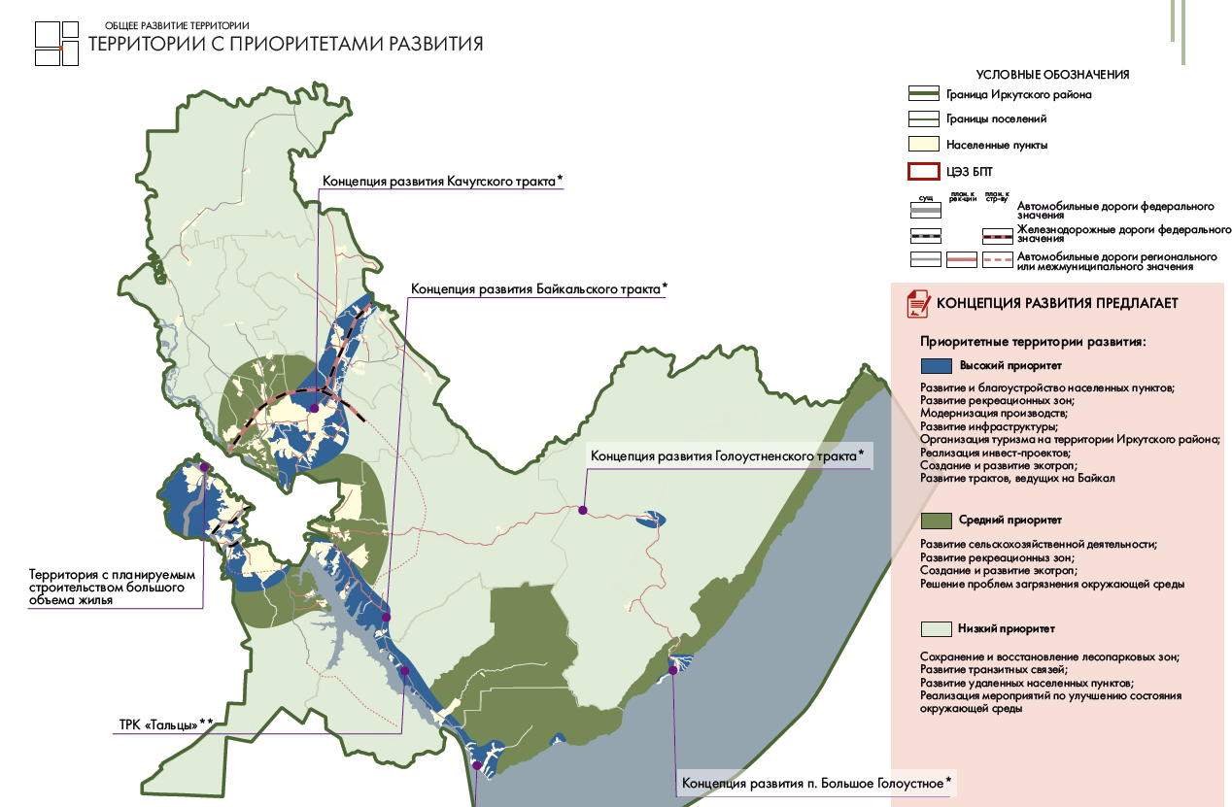

Рис. 12. Концепция развития территорий Иркутского районного муниципального образования
Примечание:
Особую роль в экономическом развитии МО играет продуктивное взаимодействие с предпринимателями. В предпринимательской среде государство воспринимается как «несправедливый и неквалифицированный регулятор», задача которого – «изымать причитающиеся налоги и ничего не отдавать взамен».
Проблема фискальной политики Российской Федерации в том, что ее пытаются сделать унифицированной для всех предпринимателей.
Но есть виды бизнеса и ситуации, где исполнять все налоговые обязательства предприниматель не имеет возможности. Последнее может произойти из-за следующих причин: разрыв кассы предприятия, отсутствие надлежащей квалификации для ведения бизнеса у предпринимателя, неблагоприятная внутренняя экономическая ситуация (уменьшение платежеспособности населения и пр.), внешняя экономическая ситуация (санкции и пр.). Всё это влияет на платежеспособность предпринимателя.
Необходимо сделать фискальную политику адресной и осознанной. Задача налогового инспектора – пополнение государственной казны, а не уничтожение предпринимателя как класса.
Меры по совершенствованию фискальной политики государства:
- сформировать предпринимательские группы не только по критерию микро-, малый, средний, крупный бизнес, но и еще по зрелости предприятия и по его реальным возможностям налоговых отчислений;
- разработать политику по бережному, адресному и уважительному отношению к предпринимателю, учитывающему индивидуальные особенности предприятий;
- работать в первую очередь над выживаемостью предпринимателей. Решать с предпринимателем, какие налоги он реально может платить сегодня, а какие нет. И что нужно сделать со стороны государства, чтобы предприниматель платил весь спектр необходимых налогов. Чем дольше предприниматель будет работать, тем дольше будет платить налоги.
Всё вышеперечисленное необходимо воспринимать как рекомендации, призванные улучшить инвестиционный климат в Хомутовском МО и стимулировать экономическое развитие. Реализация вышеперечисленных рекомендаций должна идти в рамках существующего законодательства, но в некоторых ключевых моментах законодательство необходимо менять, чтобы меры поддержки стали эффективными.
    - Агропромышленный комплекс
Согласно Стратегии социально-экономического развития Иркутского района, территория Хомутовского МО относится к типу территорий с полифункциональной (многофункциональной) сельской экономикой, сельским хозяйством пригородного типа и благоприятными социальными условиями развития сельской местности.
Согласно этому определению, даны рекомендации по осуществлению комплекса мер, направленных на развитие сельского хозяйства, сохранение и восстановление природных и аграрных ландшафтов, содействие вовлечению в сельхозпроизводство неиспользуемых по целевому назначению земель сельскохозяйственного назначения, содействие диверсификации сельской экономики, оказание содействия развитию малого предпринимательства и само-занятости населения, содействие развитию индивидуального жилищного строительства.
Перспективная сельскохозяйственная специализация – животноводство, растениеводство, селекция.
Стратегическая цель: создание условий для увеличения объемов производства товаров и услуг местных производителей; увеличение привлекательности муниципального образования для открытия новых сельскохозяйственных предприятий.
Приоритетные задачи:
- Стимулирование увеличения объемов производства продукции местных сельских хозяйств;
- Создание условий для увеличения объемов производства и переработки продукции животноводства и растениеводства;
- Содействие вовлечению в сельхозпроизводство неиспользуемых по целевому назначению земель сельскохозяйственного назначения;
- Увеличение числа сельскохозяйственных предприятий, занимающихся производством, сбором и переработкой сельскохозяйственной продукции с последующей продажей на территории Хомутовского муниципального образования и за его пределами (Иркутская область, Российская Федерация);
- Разработка программы развития предпринимателей, избравших основным видом экономической деятельности сельское хозяйство;
- Разработка системы взаимодействия администрации Хомутовского муниципального образования с ФГБНУ «Иркутский научно-исследовательский институт сельского хозяйства» и ФГБОУ ВО «Иркутский аграрный университет»;
- Разработка и реализация системы информирования предпринимателей о существующих проектах и мерах поддержки;
- Увеличение налоговых отчислений в бюджет Хомутовского МО.
Механизм реализации:
- Проведение инвентаризации всех имеющихся земельных ресурсов, определение характера собственности, категории земель и видов разрешенного использования;
- Определение целевых показателей по использованию площади земельных участков под конкретные виды деятельности;
- Распределение задач и зон ответственности между сотрудниками;
- Реализация проекта, отслеживание результатов, внесение корректировок и дальнейшая работа над реализацией плана.
Эффектом реализации вышеуказанных мероприятий и задач станет:
- Увеличение количества сельскохозяйственных предприятий, ведущих экономическую деятельность на территории Хомутовского муниципального образования;
- Увеличение доли предприятий, занятых в сельском хозяйстве с 2% до 10%;
- Вовлечение в сельскохозяйственную деятельность земель, не используемых по целевому назначению;
- Увеличение налоговых поступлений в бюджет.

    - Туризм

Стратегическая цель: развитие туристско-рекреационного комплекса, создание условий для формирования высококачественных туристских продуктов, отвечающих современным стандартам качества.
Приоритетные задачи:
- Создание качественного конкурентоспособного туристского продукта, удовлетворяющего требованиям жителей Иркутской области и России;
- Сохранение, развитие и рациональное использование природно-ресурсного комплекса и культурно-исторического наследия;
- Развитие сельского туризма и туризма выходного дня для местного населения;
- Проработка логистических маршрутов к местам отдыха и объектам культурно-исторического наследия;
- Увеличение налоговых отчислений в бюджет Хомутовского МО.
Для активного развития сферы туризма необходимо определить культурно-значимые объекты, разработать туристические маршруты и создать конкурентоспособный туристический продукт.
Необходимо предусмотреть развитие сферы бытового обслуживания граждан, поскольку с каждым годом увеличиваются требования населения к условиям отдыха.
Для обеспечения комфортного отдыха необходимо:
- Разработать логистические маршруты к местам отдыха (маршруты общественного транспорта, маршруты для личного автомобильного транспорта);
- Обустройство территорий (автостоянки, общественные туалеты, предприятия общественного питания, предприятия розничной торговли);
- Организация хозяйственно-бытового обслуживания (системы водоснабжения и водоотведения, электрификация, сбор и вывоз бытовых отходов).
С увеличением туристического потока потребность в вышеперечисленных объектах инфраструктуры будет увеличиваться.
Механизм реализации:
- Проведение ревизии имеющихся ресурсов, определение наиболее привлекательных природных и культурно-исторических объектов для развития туристической деятельности;
- Определение целевых показателей по туристическому потоку и необходимому числу предприятий для обеспечения комфортного времяпрепровождения граждан;
- Распределение задач и зон ответственности между сотрудниками;
- Отслеживание результатов, внесение корректировок и дальнейшая работа над реализацией плана.
Эффектом реализации вышеуказанных мероприятий и задач станет:
- Увеличение туристического потока;
- Увеличение числа предприятий туристической сферы и сферы досуга, в том числе баз отдыха, детских лагерей, гостиниц, станций проката спортивного инвентаря, кафе;
- Благоустройство мест отдыха населения с подведением всей необходимой инфраструктуры (водоснабжение и водоотведение, сбор и вывоз бытовых отходов, общественные туалеты);
- Расширение сети маршрутов общественного транспорта для повышения доступности мест отдыха и туристических объектов.

    - Малое и среднее предпринимательство

В современных условиях малое и среднее предпринимательство играет важную роль в развитии экономики Российской Федерации. Деятельность данного сегмента способна внести существенный вклад в развитие экономики. В связи с этим, в настоящее время на федеральном и региональном уровнях реализуются программы поддержки малого и среднего предпринимательства, направленные в том числе и на стимулирование роста численности СМСП.
Становление и развитие предпринимательства позволит решить ряд социально-экономических задач, таких как увеличение занятости и сокращение безработицы, увеличение доходов населения, увеличение налоговых отчислений в бюджет, повышение доступности товаров и услуг для жителей муниципального образования.
Стратегическая цель: увеличение количества СМСП, в том числе количества СМСП с численностью официально трудоустроенных сотрудников более 5 человек.
Приоритетные задачи:
- Создание благоприятной среды для развития малого и среднего предпринимательства;
- Поддержка молодежного предпринимательства;
- Внедрение системы доступной информационно-консультационной поддержки малого предпринимательства. Регулярное информирование населения муниципального образования о мерах поддержки предпринимательства;
- Участие в областных и муниципальных конкурсах среди субъектов малого предпринимательства в целях пропаганды достижений, роли и места малого бизнеса в социально-экономическом развитии муниципального образования, распространения положительного опыта предпринимательской деятельности, формирования позитивного общественного мнения о малом предпринимательстве;
- Формирование на сайте администрации Хомутовского МО раздела «Малое предпринимательство», содержащего комплексную, систематизированную информацию по всем вопросам, связанным с деятельностью малого бизнеса;
- Разработка системы поддержки новых предприятий совместно с Фондом поддержки предпринимательства Иркутской области и другими государственными органами;
- Увеличение налоговых отчислений в бюджет Хомутовского МО.
Механизм реализации:
1. Определение профилей и направлений деятельности предприятий, которые необходимо продвигать и открывать на территории муниципального образования. Приоритет отдавать предприятиям, работающим на растущих рынках (фермерские продукты, дикоросы, производство биологически-активных добавок (БАД), производство бутилированной воды и т.д.);
2. Обозначить конкретные показатели по количеству предприятий определенных сфер деятельности, которые необходимо открыть на территории Хомутовского муниципального образования;
3. Разработать систему поддержки малого предпринимательства в Хомутовском муниципальном образовании совместно с Фондом поддержки предпринимательства Иркутской области, Центром кластерного развития и иными органами, обеспечивающими поддержку малого и среднего предпринимательства;
4. Распределить задачи, назначить ответственных сотрудников и определить целевые показатели;
5. Отслеживание результатов, внесение корректировок и дальнейшая работа над реализацией плана.
Эффектом реализации вышеуказанных мероприятий и задач станет:
- Количество зарегистрированных малых и средних предприятий с учетом индивидуальных предпринимателей в расчете на 1 тысячу человек населения Хомутовского муниципального образования составит 50 единиц;
- Количество зарегистрированных индивидуальных предпринимателей в расчете на 1 тысячу человек населения Хомутовского муниципального образования составит 38 единиц;
- Количество зарегистрированных малых и средних предприятий без учета индивидуальных предпринимателей в расчете на 1 тысячу человек населения Хомутовского муниципального образования составит 15 единиц.
Прогноз предполагает увеличение количества субъектов малого и среднего предпринимательства (включая индивидуальных предпринимателей) к 2036 году на 80%. Достижение намеченных показателей будет возможно за счет реализации мер по поддержке СМСП и развития инфраструктуры.

  - Развитие отраслей социальной сферы
Развитие отраслей социальной сферы – ведущий механизм приумножения человеческого капитала и повышения качества жизни населения муниципального образования. Социальная сфера жизни общества определяет образ и уровень жизни людей, их благосостояние и потребление.
На данный момент наблюдается положительная динамика увеличения численности постоянного населения Хомутовского муниципального образования. Можно выделить 3 сценария развития демографической ситуации в муниципальном образовании к 2036 году:
1) Инерционный – рассчитан на основании статистических данных о численности населения Хомутовского муниципального образования в период с 2023 по 2036 год;
2) Умеренно-оптимистичный – рассчитан на основании статистических данных с перспективой роста численности населения за счет введения в эксплуатацию нескольких поселков и жилых микрорайонов, а также увеличением площади жилой застройки;
3) Оптимистичный – рассчитан на основании данных, представленных в Генеральном плане Хомутовского муниципального образования.
Таблица 18. Перспективная численность населения Хомутовского МО к отчетному периоду

Сценарий | 2023, чел | 2024, чел | 2025, чел | 2036, чел
Инерционный | 24249 | 24491 | 24736 | 50000
Умеренно-оптимистичный | 25800 | 27523 | 31000 | 60000
Оптимистичный | - | - | - | 75000

Умеренно-оптимистический сценарий является предпочтительным для реализации, поскольку при реализации данного сценария численность постоянного населения Хомутовского муниципального образования вырастет в 2,5 раза. Этот сценарий является реалистичным и будет реализован при условии введения в эксплуатацию нескольких поселков и жилых микрорайонов на территории муниципального образования.
К 2036 году ожидается увеличения численности населения Хомутовского муниципального образования на 30 000 – 35 000 человек. Новые районы застроек привлекут молодые семьи из города Иркутска и Иркутской области, которым необходимо доступное жилье.
В свою очередь, развитие частного и малоэтажного строительства, в том числе элитных поселков и микрорайонов, привлечет на территорию МО обеспеченных людей, отдающих предпочтение загородной жизни. Даная группа населения готова вкладывать деньги в строительство дома, а также обустройство загородного участка.
Увеличение численности постоянного населения на территории муниципального образования возможно при условии создания комфортной среды проживания, обеспечивающей все потребности и нужды населения в границах Хомутовского муниципального образования. Для этого необходимо провести исследование в формате фокус-группы для выявления нужд и потребностей населения.
В первую очередь необходимо обратить внимание на социально-значимые сферы, такие как образование и здравоохранение.
В тоже время, нельзя игнорировать потребность жителей в организации досуга (детские игровые комнаты, места для семейного времяпрепровождения), наличии предприятий общественного питания (столовые, кафе, рестораны), предприятий общественно-бытового обслуживания (парикмахерские и салоны красоты, станции технического обслуживания автотранспорта, мастерские по ремонту одежды и обуви и т.д.), предприятий розничной торговли.
Выявление потребностей населения и организация мероприятий по обеспечению данных потребностей позволит сократить миграционный отток населения, положительно отразится на образе Хомутовского МО и администрации муниципального образования в глазах местных жителей.
    - Образование
Образование – один из самых ценных ресурсов для человека, предоставляющий возможность его самореализации. Неоспоримо, что получаемое ребенком образование с самого раннего возраста закладывает основы культуры, здорового образа жизни, гражданской позиции, делает образование системообразующей отраслью, от результатов деятельности которой зависит формирование личности и ее реализация в различных проявлениях.
Стратегическая цель: обеспечение доступности дошкольного и школьного образования для 100% населения муниципального образования.
Согласно генеральному плану Хомутовского муниципального образования и Стратегии социально-экономического развития Иркутского района, на территории Хомутовского муниципального образования планируется строительство следующих объектов образования:
1. «Средняя школа в с. Хомутово (п. Западный), ул. Днепровская, 49» на 1550 мест;
2. «Средняя школа в п. Плишкино» на 354 мест;
3. «Средняя школа в д. Куда» на 725 мест;
4. «Ясли-детский сад в д. Куда» на 240 мест;
5. «Ясли-детский сад на в с. Хомутово (п. Западный), ул. Донская, 25» на 240 мест;
6. «Ясли-детский сад в с. Хомутово, ул. Гравийная» на 240 мест;
7. «Детский сад в п. Плишкино» на 90 мест;
8. детского сада в п.Плишкино Хомутовского муниципального образования на 140 мест;
9. яслей-детского сада в с.Хомутово Хомутовского муниципального образования (п.Западный) на 320 мест;
10. школы в с.Хомутово Хомутовского муниципального образования на 550 мест;
11. детского сада в п.Горный Хомутовского муниципального образования на 140 мест.
Приоритетные задачи:
- Строительство новых и реконструкция существующих образовательных учреждений на территории муниципального образования;
- Развитие материально-технической базы системы общего образования, включая оборудование образовательных учреждений, в соответствии с современными требованиями к условиям и технологиям обучения;
- Обеспечение условий для развития инклюзивного образования;
- Развитие сферы дополнительного образования;
- Реализация комплекса мер по привлечению и закреплению молодых специалистов в системе образования.
Эффектом реализации вышеуказанных мероприятий и задач станет:
- Обеспеченность населения местами в дошкольных образовательных учреждениях составит 100%;
- Обеспеченность населения местами в общеобразовательных школах составит 100%;
- Укомплектованность педагогическими кадрами образовательных учреждений составит 100%;
- Доля выпускников муниципальных общеобразовательных учреждений, получивших аттестат о среднем (полном) образовании составит 100%.
    - Здравоохранение
Здравоохранение по праву считается одной из наиболее важных отраслей социальной сферы. Здоровье непосредственным образом оказывает влияние на уровень экономической активности населения и состояние экономики муниципального образования. Построение эффективной системы здравоохранения является важнейшим условием экономического и социального роста.
Стратегическая цель: обеспечение доступности медицинской помощи для 100% населения муниципального образования.
Согласно генеральному плану Хомутовского муниципального образования и Стратегии социально-экономического развития Иркутского района, на территории Хомутовского муниципального образования планируется строительство следующих объектов здравоохранения:
1. Детской поликлиники в с. Хомутово Иркутского района;
2. ФАПы
Задачи:
- Открытие новых фельдшерско-акушерских пунктов и кабинетов специализированной врачебной помощи (в т.ч. стомотологии) на территории муниципального образования;
- Кадровое обеспечение системы здравоохранения и преодоление дефицита медицинских кадров путем привлечения и закрепления их в учреждения здравоохранения муниципального образования, в том числе путем целевой подготовки специалистов, обеспечения их жильем, повышения уровня оплаты труда;
- Повышение качества и доступности первичной медико-санитарной помощи;
- Проведение профилактических мероприятий, способствующих сохранению здоровья населения и пропаганде здорового образа жизни.
Эффектом реализации вышеуказанных мероприятий и задач станет:
- Открытие детской поликлиники в с. Хомутово;
- Укомплектованность медицинским персоналом составит 100%;
- Доступность медицинской помощи для населения составит 100%.

    - Безопасность и охрана правопорядка

Стратегическая цель: обеспечение комплексных мер противодействия чрезвычайным ситуациям и охрана общественного порядка.
Задачи:
- Снижение риска возникновения чрезвычайных ситуаций природного и техногенного характера;
- Повышение эффективности системы обеспечения противопожарной безопасности;
- Развитие системы информирования и оповещения населения;
- Проведение профилактических мероприятий, направленных на предупреждение правонарушений несовершеннолетних граждан;
- Проведение профилактических мероприятий, направленных на предупреждение возникновения дорожно-транспортных происшествий;
- Развитие систем видеонаблюдения за объектами социальной сферы и публичных пространств.
Эффектом реализации вышеуказанных мероприятий и задач станет:
- Обеспечение безопасности дорожного движения для транспорта и пешеходов, снижение уровня аварийности на дорогах;
- Снижение количества правонарушений в расчете на 1000 жителей до 15 случаев в расчёте на год;
- Развитая система информирования населения при ЧС.
    - Культура и молодежная политика
Культура – это духовная и материальная среда, которая создается человечеством по мере развития общества. Осуществляемое отраслью «культура» эстетическое и нравственное воспитание, развитие творческих способностей человека во взаимодействии с другими отраслями и сферами общественного сознания формирует общую культуру человека, которая затем проявляется во всем – в межличностных отношениях, в работе, творчестве, быте, в отношении к здоровью и окружающей среде.
Целью стратегической деятельности Хомутовского муниципального образования в направлении «культура», является формирование условий для развития духовно-нравственной, творческой, социально ответственной, гармоничной и успешной личности.
Согласно генеральному плану Хомутовского муниципального образования и Стратегии социально-экономического развития Иркутского района, на территории Хомутовского муниципального образования планируется строительство следующих объектов культуры:
1. Дом культуры в селе Хомутово.
Приоритетные задачи:
- Сохранение, развитие и модернизация сети учреждений культуры;
- Привлечение молодых специалистов;
- Содействие профессиональному самоопределению и занятости молодежи;
- Создание условий для различных форм интеллектуального, творческого и физического развития молодежи;
- Поддержка способной, талантливой и инициативной молодежи;
- Формирование интереса к здоровому образу жизни и профилактика асоциальных проявлений в молодежной среде;
- Внедрение инновационных форм, методов и технологий работы с молодежью с учетом возраста, потребностей и интересов.
Эффектом реализации вышеуказанных мероприятий и задач станет:
- Уровень посещаемости учреждений культуры всех типов (библиотеки, клубные учреждения) составит не менее 1 раза на 1 жителя в год;
- Увеличение количества проводимых культурно-массовых и событийных мероприятий на 10%;
- Увеличение количества жителей муниципального образования, посещающих секции, любительские объединения и клубные формирования до 25%.
    - Спорт
Физическое здоровье – одно из ключевых составляющих качества жизни человека. Это основа, дающая человеку возможность вести активную жизнь и проявлять себя в различных видах деятельности.
Занятия физической культурой и спортом способствуют укреплению здоровья и благотворно сказываются на продолжительности жизни населения.
Целью является обеспечение максимальной вовлеченности населения Хомутовского муниципального образования в систематические занятия физкультурой и спортом.
Согласно генеральному плану Хомутовского муниципального образования и Стратегии социально-экономического развития Иркутского района, на территории Хомутовского муниципального образования планируется строительство следующих объектов физической культуры и спорта:
1. ФОК в с. Хомутово;
2. Ледовый дворец.
Достижение цели возможно при решении следующих задач:
- создание условий для максимальной вовлеченности населения в систематические занятия физкультурой и спортом;
- улучшение результативности спортсменов Хомутовского муниципального образования в международных, всероссийских, межрегиональных и областных соревнованиях;
- реализация комплекса мер по совершенствованию спортивной инфраструктуры и материально-технической базы для занятий физической культурой и спортом различных категорий населения.
Эффектом реализации вышеуказанных мероприятий и задач станет:
- увеличение удельного веса населения Хомутовского муниципального образования, систематически занимающегося физической культурой и спортом;
- увеличение количества спортсменов Хомутовского муниципального образования принимающих участие в международных, всероссийских, межрегиональных и областных;
- увеличение роста обеспеченности населения Хомутовского муниципального образования спортивными залами;
- увеличение роста обеспеченности населения Хомутовского муниципального образования плоскостными спортивными сооружениями и спортивными площадками.

  - Создание условий для комфортного проживания граждан
Комфортность и качество жизни неразрывно связаны с обеспечением безопасности жизнедеятельности, отлаженным функционированием сфер жилищно-коммунального комплекса и развитием инфраструктуры в населенных пунктах Хомутовского муниципального образования.
Стратегическая цель: обеспечение комфортных условий проживания населения путем удовлетворения потребности в благоустроенном жилье, бесперебойного предоставления коммунальных услуг и повышения транспортной доступности населенных пунктов.
Приоритетные задачи:
- Развитие систем коммунальной инфраструктуры;
- Развитие транспортной (дорожной) инфраструктуры;
- Обеспечение общественной безопасности;
- Развитие строительной сферы: увеличение площади жилой застройки за счет малоэтажного и средне-этажного строительства;
- Улучшение жилищных условий граждан.
Эффектом от реализации предложенных мероприятий послужит увеличение удовлетворенности населения качеством оказания коммунальных услуг, благоустройством населенных пунктов и транспортной доступностью.

    - Коммунальная инфраструктура
Стратегическая цель: обеспечение бесперебойного предоставления коммунальных услуг и обеспечение эффективного функционирования коммунального хозяйства.
Приоритетные задачи:
- Обустройство централизованных систем водоснабжения и водоотведения;
- Строительство резервуаров с противопожарным и аварийным запасом чистой воды в каждом населенном пункте Хомутовского муниципального образования;
- Обустройство централизованных систем теплоснабжения для обеспечения теплоснабжением населения и объектов социальной инфраструктуры;
- Повышение доступности, надежности и качества электроснабжения для жителей муниципального образования;
- Реконструкция объектов электросетевого хозяйства, находящихся в ведении дачных, огороднических и садоводческих объедений Хомутовского муниципального образования, с последующей передачей специализированным электросетевым предприятиям;

2.5.2. Транспортная инфраструктура
Стратегическая цель: обеспечение безопасного и бесперебойного функционирования объектов дорожно-транспортной инфраструктуры и развитие сети дорог на территории Хомутовского МО.
Задачи:
- Обеспечение безопасности дорожного движения;
- Строительство автомобильных развязок местного и регионального значения;
- Реконструкция и строительство дорог на территории сельских поселений;
- Развитие маршрутной сети регулярных пассажирских перевозок и повышение доступности транспортного обслуживания;
- Повышение качества транспортного обслуживания населения и субъектов экономической деятельности муниципального образования;
- Обустройство велодорожек и пешеходных зон;
- Обеспечение эффективного функционирования действующей транспортной инфраструктуры;
- Обустройство безопасных пешеходных переходов;
- Увеличение протяженности дорог общего пользования, приведенных в соответствие нормативным требованиям.
Эффектом реализации вышеуказанных мероприятий и задач станет:
- Увеличение доли дорог, соответствующих нормативным требованиям за счет строительства и реконструкции поселковых дорог;
- Расширение сети маршрутов общественного транспорта: увеличение количества маршрутов, увеличение протяженности маршрутов и обустройство новых остановочных пунктов;
- Снижение уровня аварийности на дорогах.

  - Создание благоприятных условий для развития человеческого потенциала
    - Демографическая политика
Стратегическая цель: создание условий для воспроизводства населения и увеличения входящих миграционных потоков.
Приоритетные задачи:
- Сохранение положительной динамики увеличения численности населения за счет естественного прироста и миграционных процессов;
- Увеличение численности населения трудоспособного возраста за счет миграционных процессов;
- Сокращение оттока населения;
- Реализация мер по сокращению смертности граждан трудоспособного возраста и предотвратимых потерь здоровья;
- Реализация мер по сохранению и укреплению здоровья населения, формирования здорового образа жизни;
- Разработка и реализация программ, способствующих увеличению числа граждан, постоянно проживающих и имеющих прописку на дачном участке. В том числе, информирование граждан о такой возможности, помощь в оформление документов и консультирование.
Положительным эффектом реализации задач, направленных на развитие демографического потенциала Хомутовского муниципального образования к 2036 году станут показатели увеличения численности постоянного населения:
- Численность населения составит не менее 50000 человек (согласно инерционному сценарию развитию Хомутовского МО);
- Процент населения трудоспособного возраста к расчетному периоду сохранится на уровне не менее 55% от общей численности населения (согласно Стратегии социально-экономического развития Российской Федерации);
- Число детей в возрасте до 18 лет составит не менее 18500 человек (согласно инерционному сценарию развитию Хомутовского МО).

    - Занятость населения (работа)

Стратегическая цель: создание условий обеспечения населения рабочими местами и доходами, соответствующим профессиональному образованию и уровню квалификации, увеличение числа само-занятых граждан.
Приоритетные задачи:
- Развитие малого и среднего предпринимательства для обеспечения занятости населения;
- Сокращение неформальной занятости населения, содействие официальному трудоустройству;
- Переподготовка имеющихся кадров на востребованные в муниципальном образовании профессии;
- Привлечение необходимых трудовых ресурсов из других территорий;
- Увеличение налоговых отчислений в бюджет муниципального образования;
- Повышение занятости экономической активности сельского населения за счет развития личных подсобных хозяйств и крестьянских (фермерских) хозяйств;
- Развитие системы профориентации для детей и молодежи с учетом перспективных потребностей муниципального образования в кадрах.
Эффектом реализации вышеуказанных мероприятий и задач станет:
- Увеличение количества субъектов малого и среднего предпринимательства;
- Увеличение суммы налоговых отчислений в бюджет муниципального образования;
- Увеличение числа официально устроенных сотрудников на предприятиях.

- Стратегическое видение и приоритетные направления пространственного развития Хомутовского муниципального образования

Для достижения стратегической цели развития Хомутовского МО определены основные стратегические приоритеты, цели и задачи.
Реализация Стратегии обеспечивается достижением целей по четырем приоритетным направлениям стратегического развития Хомутовского муниципального образования, см. рис. 13. Данные приоритетные направления сформировались на основе изучения подходов, принятых в Стратегиях социально-экономического развития других МО.
Рассмотрим более подробно указанные приоритетные направления. Достижение целей и задач по выбранным 4-м направлениям напрямую зависит от выбираемой Стратегии из 3-х возможных Стратегий развития Хомутовского муниципального образования.
При выборе экстенсивной 1-й Стратегии трудно добиться увеличения количества рабочих мест, качества городской среды и т.п., поскольку она базируется на подходе, сложившемся в муниципалитете сейчас – застройка близлежащих бывших полей жилыми зданиями по 100-150 м2, располагающимися на 10 сотках земли. При этом не строится социальная и коммерческая инфраструктура.
Вторая Стратегия, направленная на более качественное проектирование и реализацию положений генерального плана в части развития социальной и коммерческой инфраструктуры, позволит добиться более лучших позиций по указанным четырем приоритетным направлениям развития ХМО.
И наконец третья Стратегия, учитывающая появление в среднесрочной перспективе аэропорта, позволит максимально достичь параметров развития, заложенных в указанных 4-х приоритетных направлениях, в том числе и развитие туризма, поскольку большая масса прилетающих туристов, минуя Иркутск поедут сразу на Байкал на остров Ольхон. Соответственно перед Хомутовским муниципальным образованием будет стоять важная задача – показать туристам все прелести и красоты нашего региона, перед их отправкой на Байкал, для чего понадобится развитие объектов показа, гостиничного хозяйства, гастротуризма, подобного тому, что организует ферма Милаша в Хомутово и т.п.

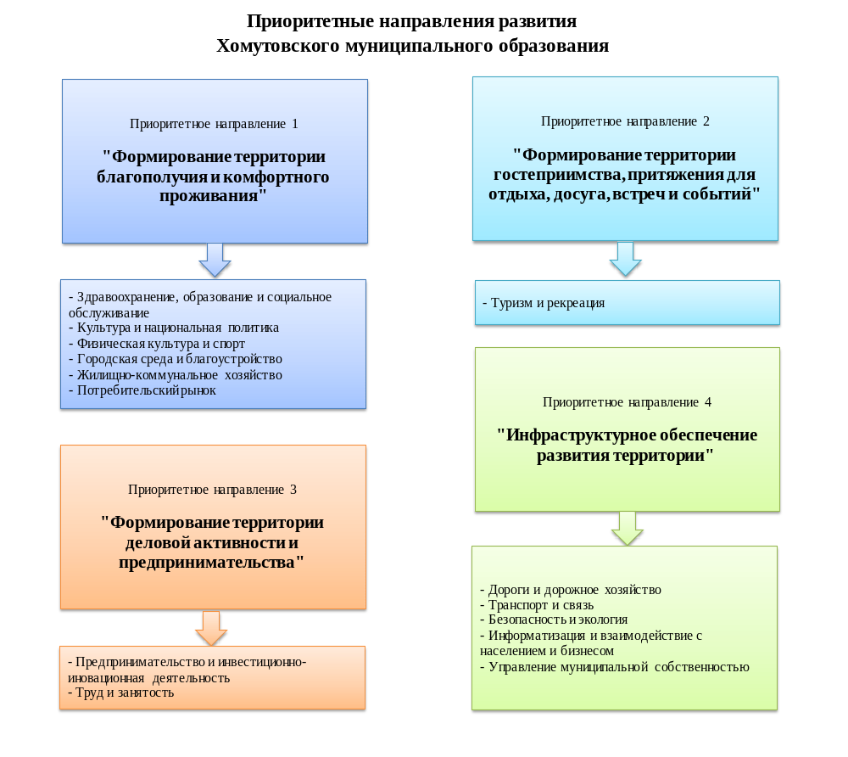
Рис. 13. Четыре приоритетных направления развития в рамках 3-х стратегий

Приоритетное направление 1 «Формирование территории благополучия и комфортного проживания»

Здравоохранение, образование и социальное обслуживание

Стратегическая цель: Повышение доступности объектов социальной инфраструктуры в сфере здравоохранения, образования и социальной защиты населения.
Задачи:
● повышение доступности объектов здравоохранения, а именно возможное строительство поликлиники непосредственно на территории Хомутовского муниципального образования в соответствии с нормативами градостроительного проектирования (основные мероприятия: осуществление прогнозно-плановой работы по проектированию, строительству, реконструкции объектов здравоохранения на территории Хомутовского муниципального образования);
● повышение доступности объектов образования на территории Хомутовского муниципального образования в соответствии с нормативами градостроительного проектирования (основные мероприятия: осуществление прогнозно-плановой работы по проектированию, строительству, реконструкции объектов образования на территории Хомутовского муниципального образования);
● повышение доступности объектов социального обслуживания на территории Хомутовского муниципального образования в соответствии с нормативами градостроительного проектирования, например: центры (отделения) социальной помощи на дому, специальные дома для одиноких престарелых, центры помощи детям, оставшимся без попечения родителей (основные мероприятия: осуществление прогнозно-плановой работы по проектированию, строительству, реконструкции объектов социального обслуживания на территории Хомутовского муниципального образования);
● повышение интереса некоммерческих организаций в организацию предоставления услуг в сфере здравоохранения, образования и социального обслуживания на территории Хомутовского муниципального образования (основные мероприятия: организация поддержки социальноориентированных некоммерческих организаций, оказывающих услуги в сфере здравоохранения, образования и социальной защиты).

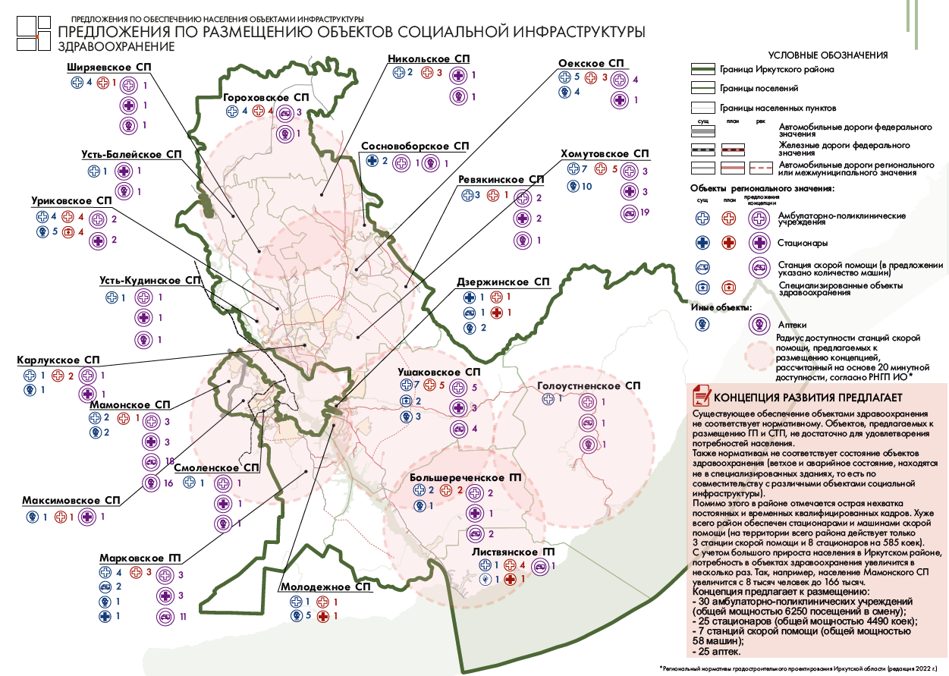
Рис. 14. Концепция развития социальной инфраструктуры в области здравоохранения Иркутского районного муниципального образования

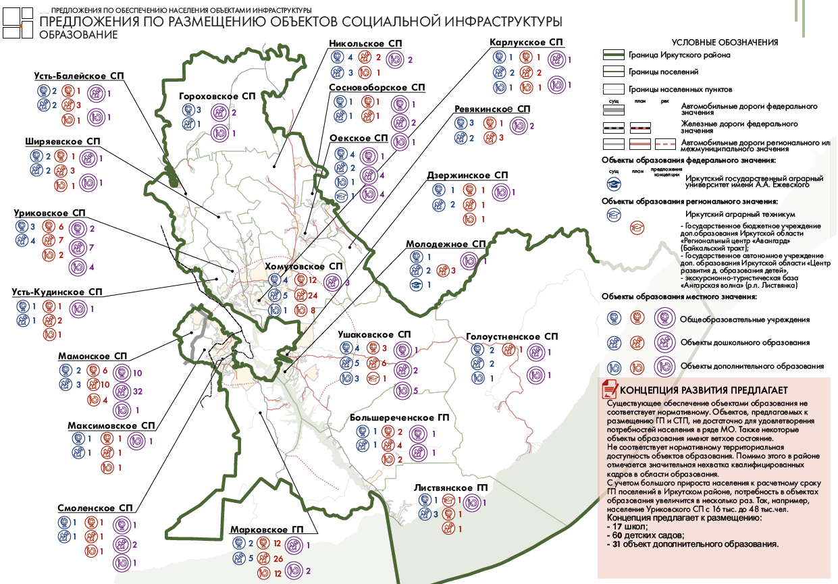
Рис. 15. Концепция развития социальной инфраструктуры в области образования Иркутского районного муниципального образования

Культура и национальная политика

Стратегическая цель: Повышение качества, доступности услуг сферы культуры и вовлеченности населения Хомутовского муниципального образования в мероприятия в сфере культуры и развития межнациональных отношений.
Задачи:
● повышение востребованности услуг в сфере культуры и популяризация культурных мероприятий на территории Хомутовского муниципального образования, в том числе среди молодежи (основные мероприятия: организация проведения культурно-досуговых мероприятий; организация поддержки некоммерческих организаций, оказывающих услуги в сфере культуры, в том числе в области развития межнациональных отношений);
● повышение доступности объектов культуры на территории Хомутовского муниципального образования в соответствии с нормативами градостроительного проектирования (основные мероприятия: осуществление прогнозно-плановой работы по проектированию, строительству, реконструкции и ремонту объектов культуры на Хомутовского муниципального образования; строительство объектов культуры в каждом населенном пункте Хомутовского муниципального образования, развитие форм предоставления услуг в сфере культуры и сети специальных учреждений и организаций в сфере культуры и досуга, в том числе для детей и молодежи);
● повышение качества и улучшение условий оказания услуг в сфере культуры, в том числе для инвалидов (основные мероприятия: организация деятельности подведомственных учреждений; осуществление ремонтных работ на объектах культуры; материально-техническое оснащение деятельности муниципальных учреждений культуры);
● создание условий для культурно-творческой самореализации и активизация деятельности творческих коллективов Хомутовского муниципального образования, в том числе по сохранению народно-художественных промыслов и ремесел, проведение мастер классов (основные мероприятия: поддержка и поощрение творческих коллективов);
● обеспечение сохранности памятников культурного наследия местного значения на территории Хомутовского муниципального образования и вовлеченности их в программы развития туристско-рекреационного потенциала Хомутовского муниципального образования (основные мероприятия: сохранение, использование, популяризация и охрана объектов культурного наследия).

Физическая культура и спорт

Стратегическая цель: Повышение доступности объектов физкультуры и массового спорта на территории удовлетворенности в соответствии с установленными потребностями в видовом их разнообразии.
Задачи:
● Повышение доступности объектов физической культуры и спорта на территории удовлетворенности в соответствии с нормативами градостроительного проектирования, в том числе для людей с ограниченными возможностями (основные мероприятия: осуществление прогнозно-плановой работы по проектированию, строительству, реконструкции объектов физической культуры и спорта на территории Хомутовского муниципального образования);
● Популяризация физической культуры и массового спорта и повышение результативности мероприятий в сфере физической культуры и спорта, проводимых на территории удовлетворенности, в том числе с участием детей и молодежи (основные мероприятия: организация поддержки НКО, оказывающих услуги в сфере физической культуры и спорта; организация информационно-просветительской деятельности; организация спортивных мероприятий на территории Хомутовского муниципального образования).
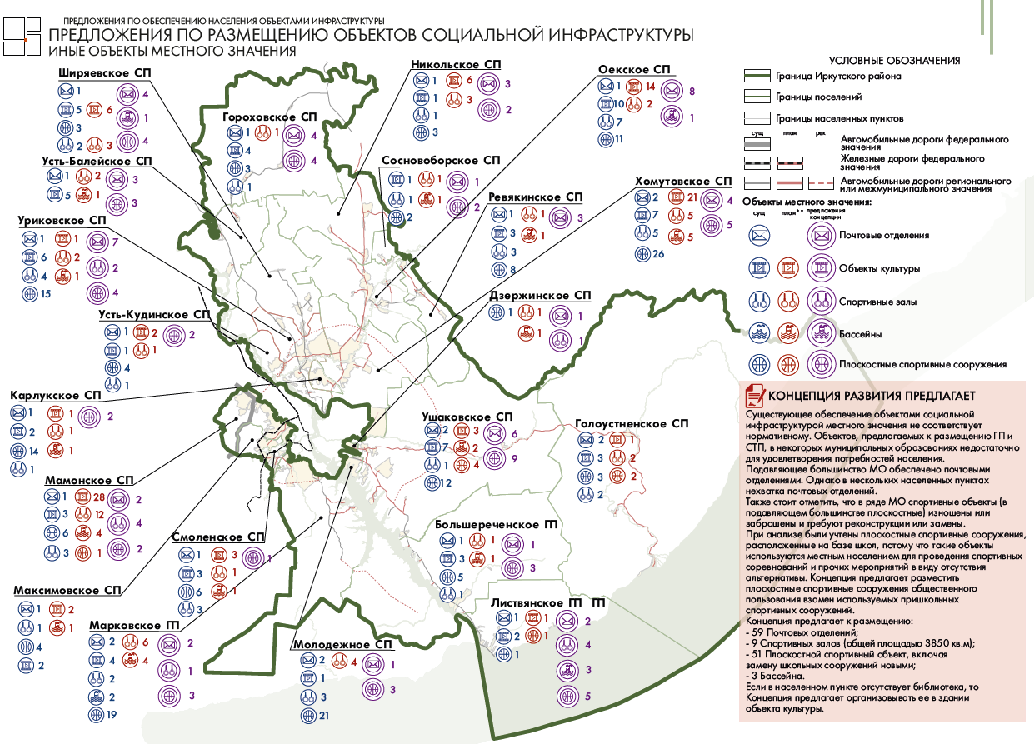
Рис. 16. Концепция развития социальной инфраструктуры Иркутского районного муниципального образования
Городская среда и благоустройство

Стратегическая цель: Повышение уровня благоустройства и санитарно-эпидемиологического благополучия на территории Хомутовского муниципального образования.
Задачи:
● повышение уровня благоустройства дворовых территорий (основные мероприятия: работы по благоустройству дворовых территорий; контроль за соблюдением правил благоустройства территории);
● повышение уровня благоустройства объектов недвижимого имущества, находящихся в собственности и пользовании физических и юридических лиц, индивидуальных предпринимателей (основные мероприятия: работы по благоустройству территорий, находящихся в собственности и пользовании юридических лиц и индивидуальных предпринимателей; контроль за соблюдением правил благоустройства территории, в том числе обеспечения беспрепятственного доступа инвалидов);
● повышение уровня благоустройства дворовых территорий (основные мероприятия: работы по благоустройству дворовых территорий, направленные на обеспечение и повышение комфортности условий проживания граждан, по поддержанию и улучшению санитарного и эстетического состояния территория поселения, по содержанию территорий населенных пунктов и расположенных на таких территориях объектов, в том числе территорий общего пользования, земельных участков, зданий, строений, сооружений, прилегающих территорий, ( контроль за соблюдением правил благоустройства территории);
● улучшение санитарно-эпидемиологической обстановки на территории Хомутовского муниципального образования (основные мероприятия: оснащение территории специализированными площадками и оборудованием для ТКО, в том числе с учетом их раздельного сбора, а также радиоактивными, биологическими, ртутьсодержащими, медицинскими отходами, отходами цветных и черных металлов, мероприятия по санитарной очистке территории и ликвидации несанкционированных свалок, профилактические мероприятия информационно-просветительского характера по вопросам соблюдения санитарно-эпидемиологических норм и правил; организация работы с безнадзорными домашними и сельскохозяйственными животными.

Жилищно-коммунальное хозяйство

Стратегическая цель: Повышение качества и обеспечение бесперебойности предоставления жилищно-коммунальных услуг.
Задачи:
● повышение доступности жилищно-коммунальных услуг на территории Хомутовского муниципального образования (основные мероприятия: проектирование и строительство объектов инженерной инфраструктуры);
● проведение централизованного водопровода, снижение аварийности в системах тепло-, водо-, электрообеспечивающего хозяйства на территории поселение (основные мероприятия: инженерно-техническая оптимизация планирования и организации систем коммунальной инфраструктуры, организация проведения и ремонт, модернизация систем ресурсоснабжения на территории Хомутовского муниципального образования);
● повышение энергоэффективности объектов жилищно-коммунального хозяйства (основные мероприятия: актуализация схем тепло-, водоснабжения и водоотведения, организация работ по обеспечению объектов приборами учета тепло-, водоснабжения; внедрение инновационных технологий в сферу жилищно-коммунального хозяйства, ремонт и модернизация уличного освещения; организация работ по выявлению и оформлению бесхозяйных объектов, используемых для передачи энергии и воды на территории Хомутовского муниципального образования);
● повышение качества жилищно-коммунальных услуг, в том числе по содержанию жилищного фонда и обращению с твердыми коммунальными отходами (основные мероприятия: проведение конкурсов по отбору управляющих компаний, контроль за деятельностью управляющих компаний, организация деятельности по сбору и транспортировке твердых коммунальных районов).

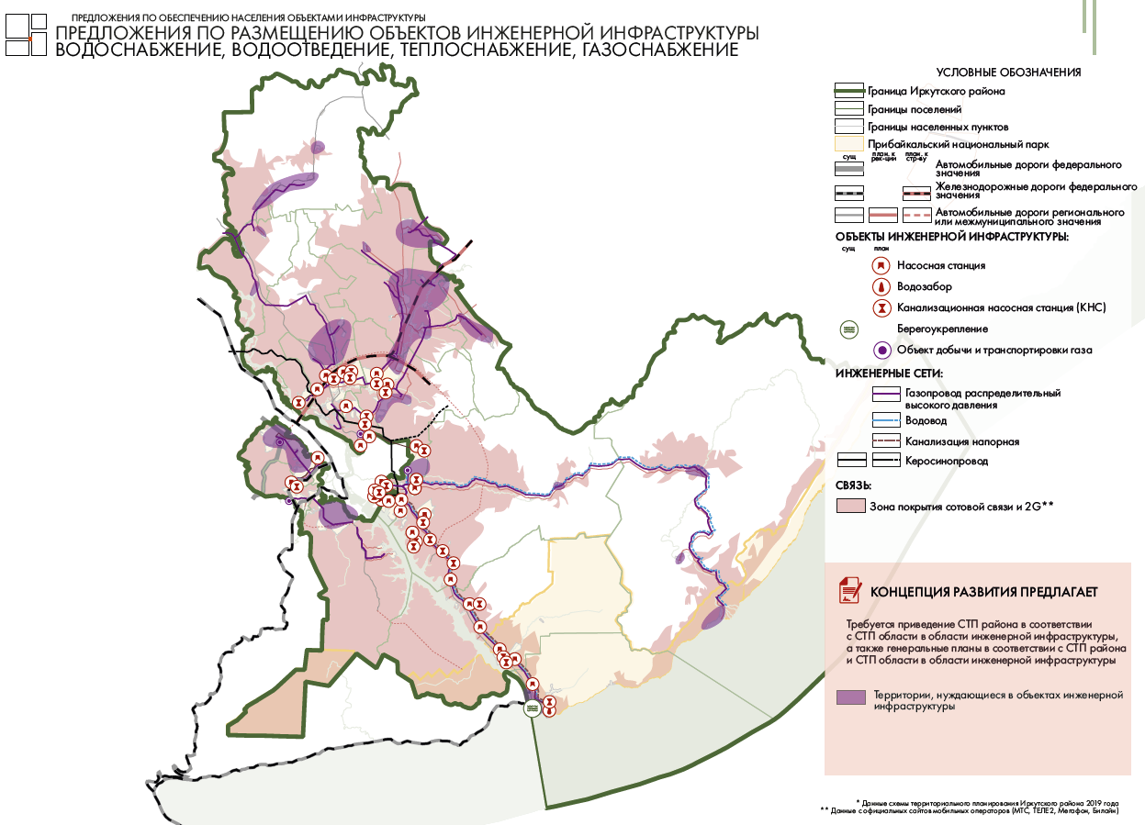

Рис. 17. Концепция развития коммунальной инфраструктуры Иркутского районного муниципального образования

Потребительский рынок

Стратегическая цель: Повышение качества, доступности и видового разнообразия услуг торговли, общественного питания и бытового обслуживания на территории Хомутовского муниципального образования.
Задачи:
● повышение доступности товаров и услуг торговли, общественного питания и бытового обслуживания на территории Хомутовского муниципального образования, разнообразие форм и видов которых соответствует потребностям населения муниципального образования (основные мероприятия: осуществление прогнозно-плановой деятельности по развитию потребительского рынка на территории Хомутовского муниципального образования, в том числе рациональному размещению объектов торговли, общественного питания, бытового обслуживания; организация работы муниципальных предприятий торговли и общественного питания; организация предоставления муниципальных услуг в сфере потребительского рынка; организация выставочно-ярмарочной деятельности);
● поддержка и продвижение на рынок общественного питания непосредственно производителей сырья производящий продукцию питания на территории Хомутовского муниципального образования
● повышение качества и безопасности обслуживания населения организациями торговли, общественного питания и бытового обслуживания (основные мероприятия: оказание информационноконсультационных услуг потребителям и субъектам потребительского рынка в сфере защиты их прав; нормативное правовое обеспечение функционирования потребительского рынка; проведение контрольных мероприятий за деятельностью субъектов хозяйствования в сфере потребительского рынка);
● В случае строительства в Хомутовском муниципальном образовании аэропорта в д. Позднякова, организация выставочно-ярмарочной деятельности, и продажа продукции непосредственно с символикой Хомутовского муниципального образования.

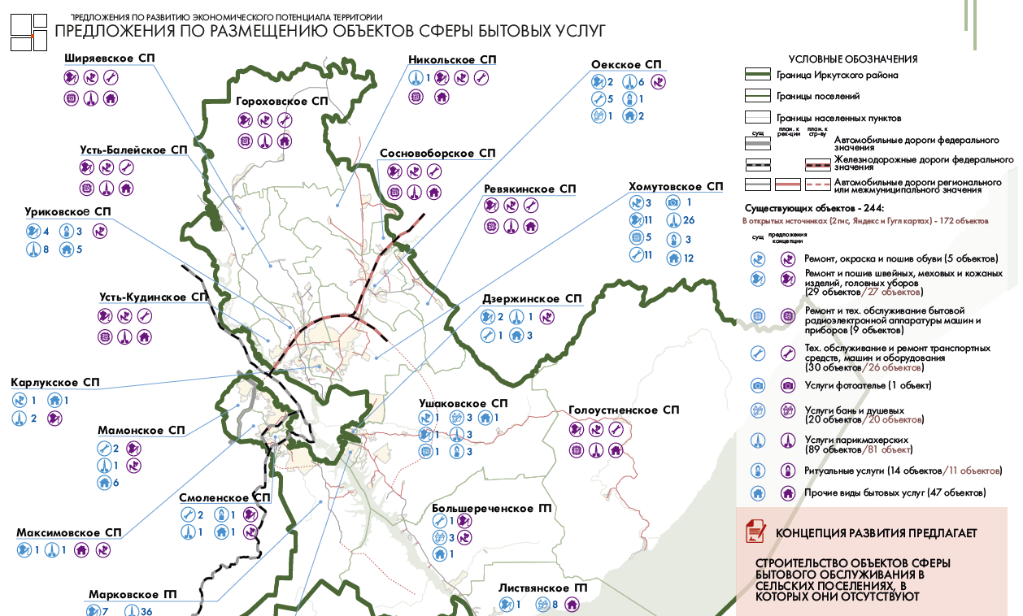

Рис. 18. Концепция по размещению объектов сферы бытовых услуг Иркутского районного муниципального образования

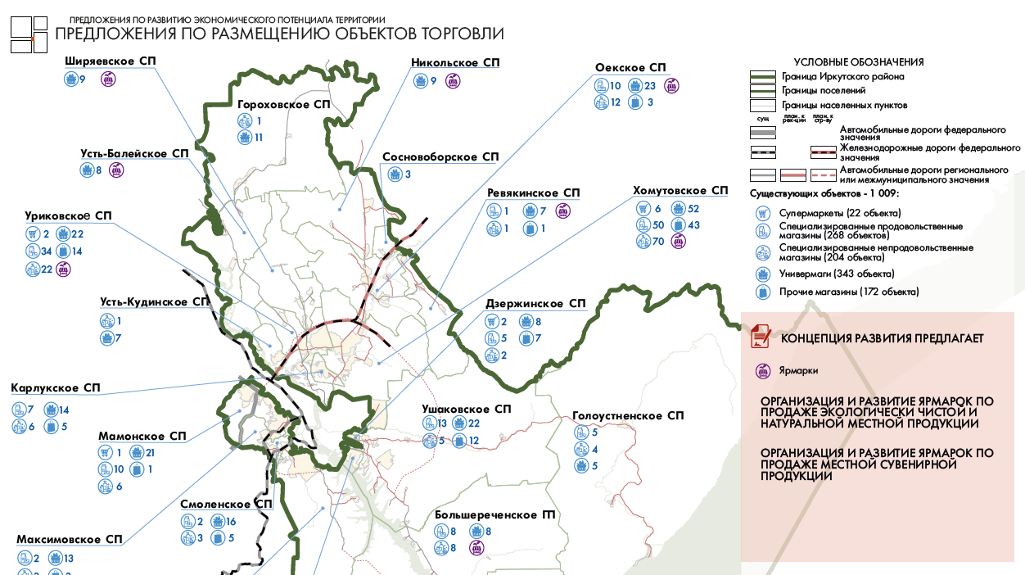

Рис. 19. Концепция по размещению объектов торговли Иркутского районного муниципального образования

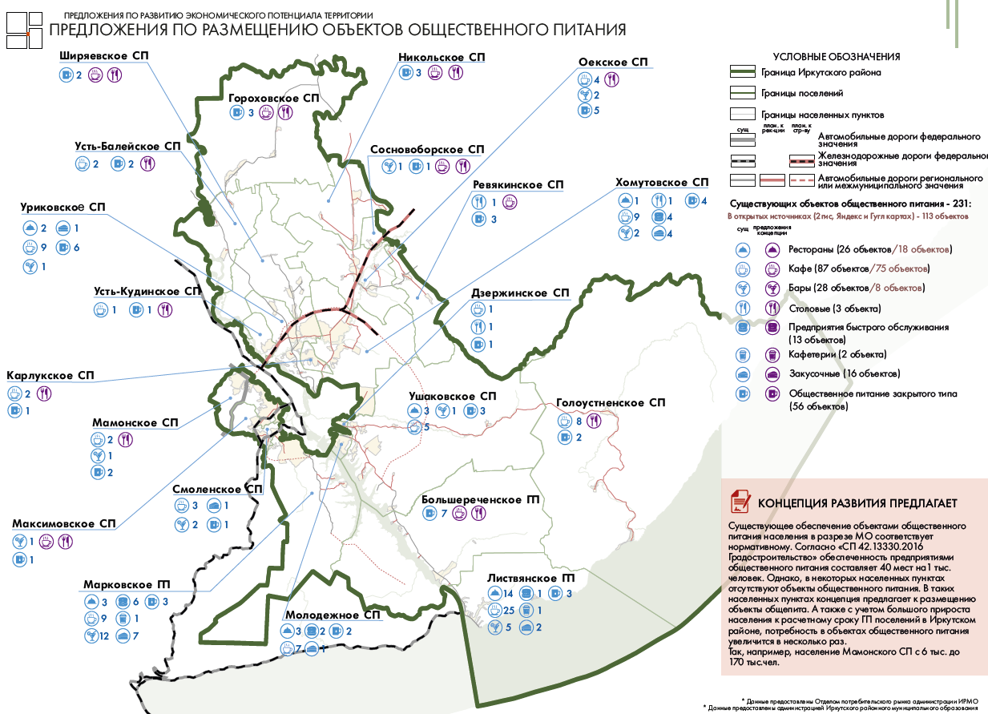
Рис. 20. Концепция по размещению объектов общественного питания Иркутского районного муниципального образования

Приоритетное направление 2 «Формирование территории деловой активности и предпринимательства»

Предпринимательство и инвестиционно-инновационная деятельность.

Стратегическая цель: Повышение инвестиционной привлекательности и стимулирование инновационной предпринимательской деятельности на территории Хомутовского муниципального образования.
Задачи:
● повышение доступности инфраструктуры поддержки предпринимательства, в том числе социального и инновационного предпринимательства, в Хомутовском муниципальном образовании (основные мероприятия: организация информационно-консультационной поддержки, организация имущественной поддержки, организация финансовой поддержки МСП);
● стимулирование развития сельскохозяйственной производственной кооперации и активизации деятельности сельскохозяйственных предприятий и малых форм хозяйствования в агропромышленном комплексе на территории Хомутовского муниципального образования (основные мероприятия: организация информационно-консультационной поддержки, организация имущественной поддержки, организация финансовой поддержки СМСП в сфере сельского хозяйства);
● в случае строительства аэропорта, повышение качества жизни населения, появление новых рабочий мест, следствие чего трудоустройство населения, открытие новых экономически развитых сфер, развития предпринимательства.

Труд и занятость

Стратегическая цель: Повышение результативности деятельности органов местного самоуправления Хомутовского муниципального образования по содействию занятости экономически активного населения.
Задачи:
● повышение временной занятости и обеспечение трудоустройства молодежи (основные мероприятия: организация проведения общественных работ, организация профориентационных мероприятий (ярмарок вакансий));
● содействие само занятости безработных граждан (основные мероприятия: организация информационно-консультационной и образовательной поддержки, проведение мероприятий в сфере занятости; сбор информации о занятости населения, в том числе молодежи);
● в случае строительства аэропорта, появления занятости безработных граждан, тем самым появится обеспечение трудоустройства населения.

Приоритетное направление 3 «Формирование территории гостеприимства, притяжения для отдыха, досуга, встреч и событий».

Туризм и рекреация

Стратегическая цель: Повышение рекреационной привлекательности территории Хомутовского муниципального образования.
Задачи:
● повышение результативности деятельности органов местного самоуправления по формированию рекреационного потенциала территории (основные мероприятия: мероприятия, направленные на формирование рекреационного потенциала территории – инвентаризация, учет, актуализация сведений, зонирование и проектирование; осуществление прогнозно-плановой деятельности в сфере развития туризма и рекреации на территории Хомутовского муниципального образования);
● создание условия для развития различных форм досуговой деятельности на территории Хомутовского муниципального образования, популяризация ведения гражданами садоводства и огородничества как формы досуга (основные мероприятия: организация проведения досуговых мероприятий, подготовка проектов планировки СНТ, ДНТ, регулирование застройки территории СНТ, ДНТ, мероприятия информационно-просветительского характера по вопросам ведения садоводства и огородничества; организация инфраструктуры садоводств);
● создание интерактивного этнокультурного музея под открытым небом «Хозяин тайги», с организацией мини контактного зоопарка территории Хомутовского муниципального образования (основные мероприятия: организация проведения досуговых мероприятий, подготовка проектов планировки, осуществление прогнозно-плановой деятельности в сфере развития туризма и рекреации), см рис.21-22.
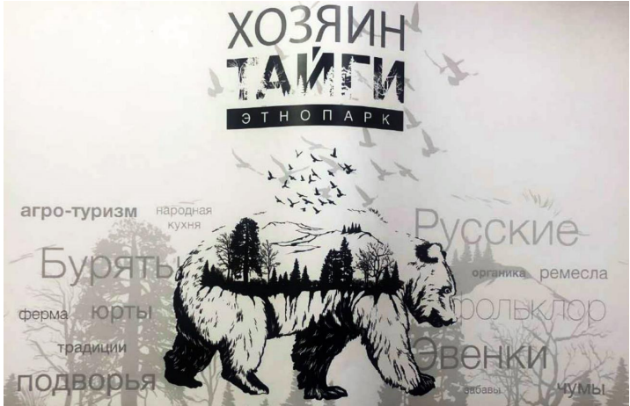
Рис. 21. Концепция туристического проекта «Хозяин тайги» в п.Хомутово

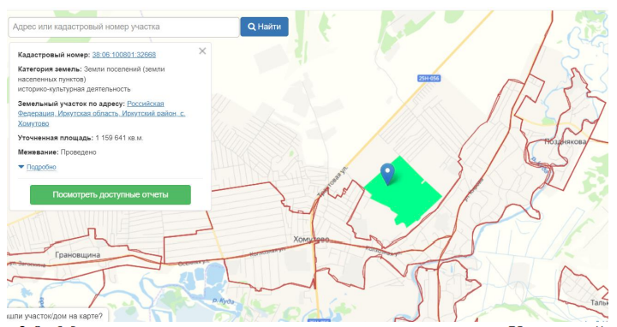
Рис. 22. Месторасположение земельного участка под проект Хозяин тайги в п. Хомутово

Приоритетное направление 4 «Инфраструктурное обеспечение развития территории»

Дороги и дорожное хозяйство

Стратегическая цель: Повышение качества и безопасности автомобильных дорог общего пользования местного значения и объектов дорожной инфраструктуры в границах населенных пунктов Хомутовского муниципального образования.
Задачи:
● повышение обеспеченности территории Хомутовского муниципального образования автомобильными дорогами общего пользования местного значения с твердым покрытием (основные мероприятия: строительство автомобильных дорог общего пользования местного значения);
● повышение качества автомобильных дорог общего пользования местного значения (основные мероприятия: содержание, ремонт и реконструкция автомобильных дорог общего пользования местного значения);
● повышение качества функционирования улично-дорожной сети и безопасности дорожного движения на территории Хомутовского муниципального образования (основные мероприятия: модернизация улично-дорожной сети, установка элементов обустройства уличнодорожной сети и иных объектов дорожной инфраструктуры, обустройство пространств для пешеходного движения);
● в случае строительства в Хомутовском муниципальном образовании аэропорта в д. Позднякова возможность проведения новых дорожных сетей, развязок.

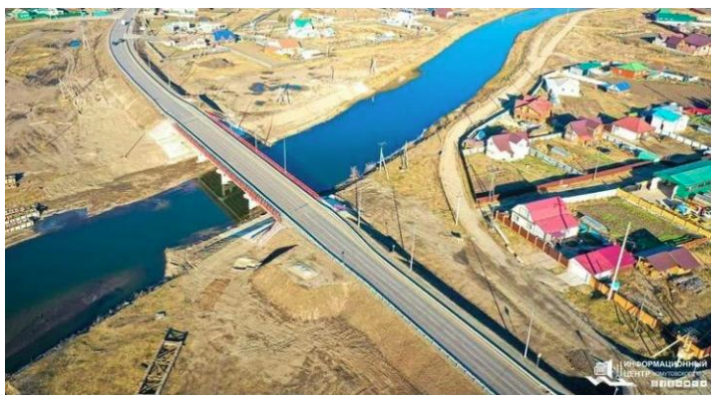
Рис. 23. Мост через р. Куда
Транспорт и связь

Стратегическая цель: Повышение качества транспортного обслуживания на территории Хомутовского муниципального образования, доступности транспортных услуг и услуг связи.
Задачи:
● повышение доступности транспортных услуг на территории Хомутовского муниципального образования (основные мероприятия: создание дополнительных маршрутных сетей общественного транспорта, организация работы перевозчиков разных форм собственности, осуществление допуска перевозчиков к транспортному обслуживанию);
● повышение качества и безопасности транспортного обслуживания на межмуниципальных и внутримуниципальном маршрутах (основные мероприятия: контроль за перевозчиками, оптимизация схем транспортных потоков и организации пассажирских перевозок);
● повышение обеспеченности территории Хомутовского муниципального образования объектами транспортной инфраструктуры, в том числе для маломобильных групп населения в местах социально-значимых объектов (основные мероприятия: создание, размещение и обустройство объектов транспортной инфраструктуры, в том числе вблизи социально-значимых объектов на территории Хомутовского муниципального образования; устройство и модернизация технических средств организации дорожного движения, устройство площадок для обеспечения беспрепятственного доступа транспортных средств пассажирских, коммунальных и дорожных служб);
● повышение доступности услуг связи на территории Хомутовского муниципального образования (основные мероприятия: создание условий для развития инфраструктуры связи на территории Хомутовского поселения и использования информационно-коммуникационных технологий).
● при строительстве в Хомутовском муниципальном образовании аэропорта в д. Позднякова - открытие новых маршрутных сетей общественного транспорта, организация новых видов транспортировки граждан (рис. 24-26).

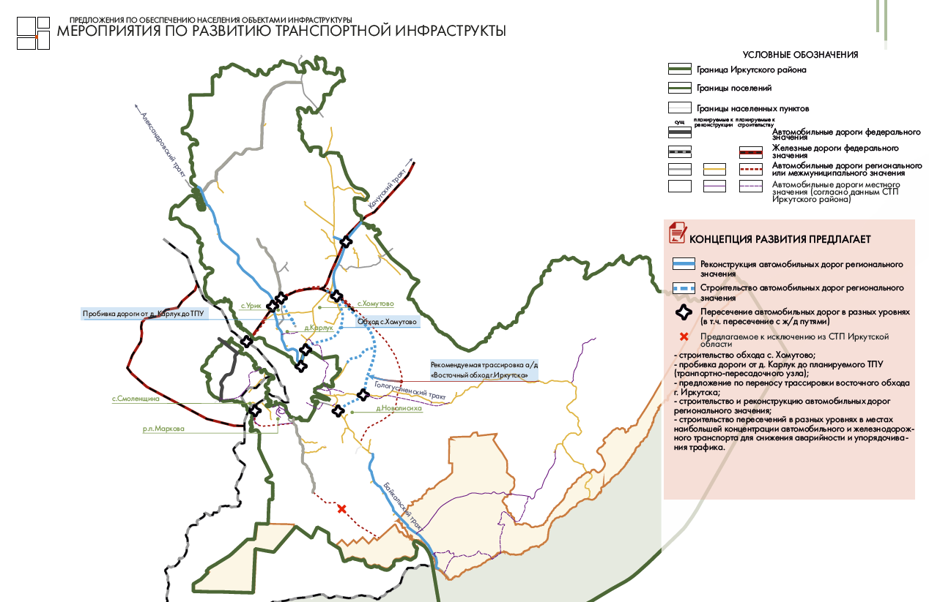
Рис. 24. Концепция развития транспортной инфраструктуры Иркутского районного муниципального образования

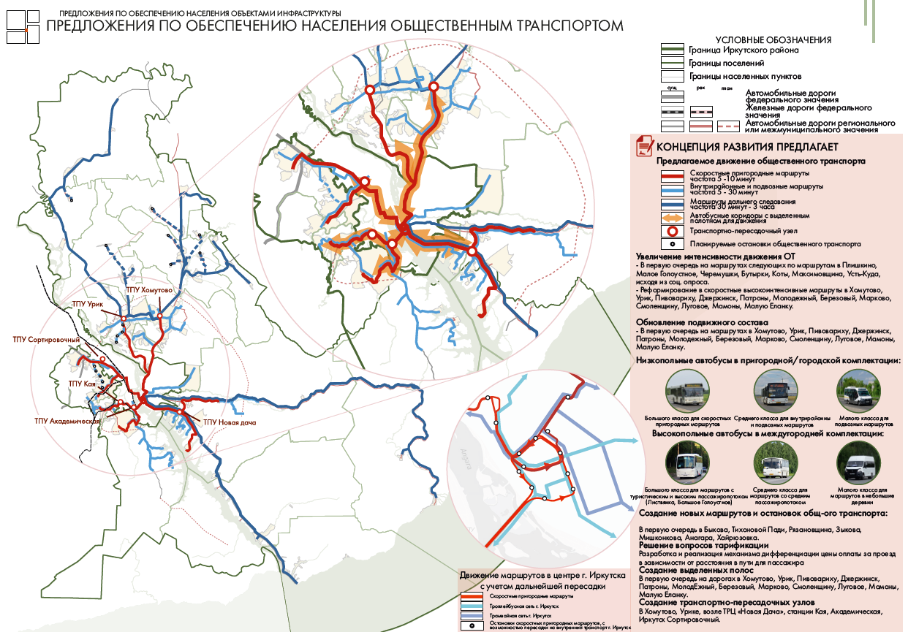
Рис. 25. Концепция обеспечения общественным транспортом Иркутского районного муниципального образования

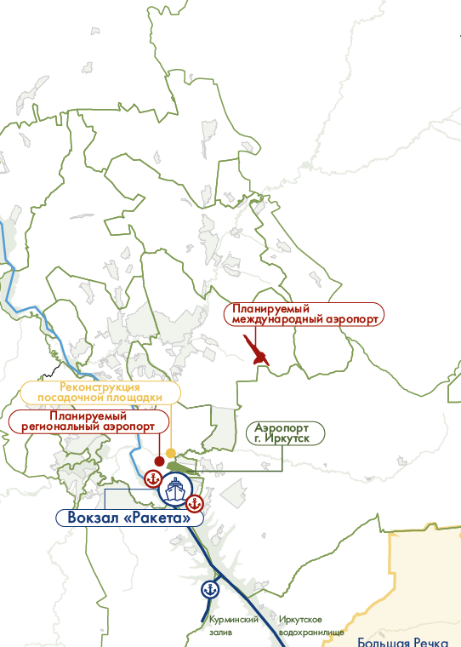
Рис. 26. Планируемый международный аэропорт гражданской авиации

Безопасность и экология

Стратегическая цель: Повышение безопасности жизнедеятельности и готовности к чрезвычайным ситуациям на территории Хомутовского муниципального образования.
Задачи:
● повышение уровня пожарной безопасности (основные мероприятия: оснащение объектов противопожарным оборудованием, профилактика нарушений требований пожарной безопасности, обеспечение территории источниками противопожарного водоснабжения);
● снижение рисков возникновения чрезвычайных ситуаций на территории Хомутовского муниципального образования, а именно:
- осуществление подготовки и содержания в готовности необходимых сил и средств для защиты населения и территорий от чрезвычайных ситуаций, а также подготовки населения в области защиты от чрезвычайных ситуаций;
- организация и осуществление проведения эвакуационных мероприятий при угрозе возникновения или возникновении чрезвычайных ситуаций;
- осуществление информирования населения о чрезвычайных ситуациях;
- содействие устойчивому функционированию организаций в чрезвычайных ситуациях;
- создание и поддержание в постоянной готовности муниципальной системы оповещения и информирования населения о чрезвычайных ситуациях;
- осуществление сбора информации в области защиты населения и территорий от чрезвычайных ситуаций и обмен такой информацией, обеспечение, в том числе с использованием комплексной системы экстренного оповещения населения об угрозе возникновения или о возникновении чрезвычайных ситуаций, своевременное оповещение населения об угрозе возникновения или о возникновении чрезвычайных ситуаций;
- устанавливание при ликвидации чрезвычайных ситуаций федерального, межрегионального, регионального, межмуниципального и муниципального характера фактов проживания граждан Российской Федерации, иностранных граждан и лиц без гражданства в жилых помещениях, находящихся в зоне чрезвычайной ситуации, нарушения условий их жизнедеятельности и утраты ими имущества в результате чрезвычайной ситуации.
● повышение общественной безопасности на территории Хомутовского муниципального образования (основные мероприятия: мероприятия информационно-просветительского характера по вопросам общественной безопасности, организация деятельности общественных формирований на территории муниципального образования, в том числе добровольного патрулирования; материально-техническое оснащение объектов муниципальной собственности системами безопасности);
● улучшение санитарно-эпидемиологических и экологических условий проживания на территории Хомутовского муниципального образования (основные мероприятия: мероприятия информационно-просветительского характера по формированию культуры экологической безопасности, организация санитарной очистки и озеленения территории по установленным нормативам).

Информатизация и взаимодействие с населением и бизнесом

Стратегическая цель: Повышение информационной открытости и вовлеченности общественности в деятельность органов местного самоуправления Хомутовского муниципального образования.
Задачи:
● повышение доступности информации о деятельности органов местного самоуправления Хомутовского муниципального образования и обеспечение объективности ее освещения (основные мероприятия: формирование информационно-телекоммуникационной инфраструктуры, работа со средствами массовой информации);
● повышение участия общественности в решении вопросов местного значения и деятельности органов местного самоуправления (основные мероприятия: организация обратной связи с населением и организациями, волонтерскими и добровольческими движениями; организация проведения социологических опросов по изучению общественного мнения, работа с обращениями граждан, организация взаимодействия с общественными организациями, развитие территориального общественного самоуправления);
● повышение вовлеченности населения и организаций всех форм собственности в реализации социально-значимых проектов и местных инициатив, в том числе с использованием механизмов краудсорсинга и краудфандинга (основные мероприятия: создание краудсорсинговой платформы, организация работы с инициативами населения и бизнеса);
● повышение качества и доступности муниципальных услуг, в том числе предоставляемых в электронном виде (основные мероприятия: организация предоставления муниципальных услуг через многофункциональные центры и в электронном виде).

Управление муниципальной собственностью

Стратегическая цель: Повышение эффективности и результативности деятельности органов местного самоуправления по управлению муниципальной собственностью Хомутовского муниципального образования.
Задачи:
● повышение эффективности использования и распоряжения муниципальным имуществом (основные мероприятия: организация учета и инвентаризации муниципального имущества, мониторинг использования муниципального имущества, приватизация и передача в аренду, доверительное управление, безвозмездное пользование муниципального имущества, формирования программ повышения эффективности использования муниципального имущества);
● повышение эффективности бюджетных расходов в программном формате и качества управления муниципальными финансами (основные мероприятия: планирование и исполнение бюджета, мероприятия информационно-просветительского характера по вопросам уплаты налогов в местный бюджет). Для достижения целей социально-экономического развития Хомутовского муниципального образования в рамках приоритетных направлений стратегического развития до 2050 года предполагается реализация ряда ключевых проектов:
● строительство аэропорта г. Иркутска в д. Позднякова;
● строительство модульной котельной для обслуживания аэропорта и прилегающей территории;
● развитие транспортной инфраструктуры, ремонт автомобильных дорог, реконструкция автомобильной дороги Иркутск-Усть-Ордынский, строительство северного обхода г. Иркутска, проходящего через д. Позднякова от проектируемого аэропорта и до Голоустненского тракта, а оттуда уже до Иркутска;
● развитие социальной инфраструктуры, строительство новых школ, детских садов, детской поликлиники, дома культуры, ФОКов;
● проведение централизованной системы водоснабжения и водоотведения.

- Сроки и этапы реализации Стратегии
Стратегия социально-экономического развития Хомутовского муниципального образования определяет основные ориентиры развития территории до 2036 года. В рамках достижения поставленных целей и задач можно выделить три этапа реализации Стратегии.
Первый этап – подготовительный (2024-2026 годы). Будет направлен на подготовку основных инструментов и механизмов реализации настоящей Стратегии.
Необходимо разработать программы комплексного развития инфраструктуры Хомутовского муниципального образования до 2036 года, включая программы комплексного социально-экономического развития населенных пунктов, входящих в состав муниципального образования.
Перечень муниципальных программ, рекомендуемых к реализации представлен в Приложении 1.
На втором этапе (2026-2030 годы) будут реализованы меры по формированию условий для закрепления населения на территории муниципального образования и содействию экономическому росту. Начнется реализация программ комплексного развития инфраструктуры и будут зафиксированы первые результаты проведенных мероприятий.
На третьем этапе (2030-2036 годы) будут реализованы меры по поддержанию стабильного роста численности постоянного населения муниципального образования и стабилизации экономики.

- Организация системы стратегического планирования и механизмы реализации Стратегии Хомутовского
муниципального образования
Стратегия направлена на снижение угроз развития, нивелирования слабых сторон, использование возможностей и сильных сторон Хомутовского МО. При этом необходимо учитывать, насколько изменима та или иная характеристика подсистемы, какой период времени займет ее изменение, и какое количество ресурсов потребуется затратить. Кроме того, изменение факторов характеризует параметр времени, определяя их в краткосрочной или долгосрочной перспективе. Стратегия социально-экономического развития реализуется в соответствии с законодательством Российской Федерации.
Комплексное управление реализацией Стратегии осуществляет Администрация Хомутовского муниципального образования. Положения данной Стратегии должны учитываться при разработке комплексных и муниципальных программ.
Участники инвестиционных процессов – коммерческие и некоммерческие организации, общественные объединения, индивидуальные предприниматели и другие организации в праве руководствоваться положениями Стратегии социально-экономического развития Хомутовского муниципального образования.
Механизм реализации Стратегии предусматривает:
- Реализацию действующих и создание новых программ, направленных на развитие социально-экономического потенциала Хомутовского муниципального образования на долгосрочную и среднесрочную перспективу;
- Участие в реализации федеральных и областных программ для комплексного решения имеющихся проблем социально-экономической направленности;
- Утверждение плана мероприятий, способствующих реализации Стратегии. Необходимо создать поэтапный план действий с описанием последовательности проведения мероприятий, обозначить целевые показатели и назначить ответственные лица.
Перечень реализуемых и рекомендуемых к реализации муниципальных программ представлен в приложении 1.
- Ожидаемыерезультатыреализации Стратегии
Хомутовского МО
Реализация Стратегии социально-экономического развития Хомутовского муниципального образования до 2036 года, достижение обозначенных в ней целей и задач выведут экономику и социальную сферу на более высокий уровень, обеспечивающий устойчивое развитие и повышение качества жизни населения Хомутовского муниципального образования.
Для достижения поставленной цели необходимо взаимодействие и объединение усилий органов местного самоуправления со всеми заинтересованными участниками.
В целях отслеживания и анализа результативности реализации Стратегии необходимо проводить мониторинг и оценку исполнения целевых индикаторов на протяжении всего периода исполнения Стратегии.
Целевые показатели социально-экономического развития являются стратегическим инструментом, отражающим результативность запланированных мероприятий по стратегическому управлению развитием территории и их согласованность.
Целевые показатели реализации Стратегии к 2036 году представлены в Приложении 2.
- Мониторинг реализации Стратегии Хомутовского МО

Основным механизмом реализации Стратегии будет являться нормативно-правовое обеспечение. При реализации данного механизма предусмотрена разработка новых и изменение уже действующих нормативных правовых актов, реализация которых должна обеспечить переход к стратегическому управлению по всем направлениям муниципального регулирования.
Особое место в механизме реализации Стратегии занимает применение программно-целевого метода управления. Важнейшим инструментом воздействия на комплексное развитие муниципального образования является разработка и реализация муниципальных программ в соответствии с приоритетами развития, целями и задачами, обозначенными в Стратегии. Основным приоритетом социально-экономического развития Хомутовского МО является развитие качественной среды жизнеобеспеченья, как совокупность факторов, обеспечивающих уровень благосостояния жителей, качества социальных услуг и среды, позволяющих удовлетворять жизненные потребности населения.
Целью является обеспечение роста качества жизни жителей муниципального образования. Исходя из обозначенной цели, сформировано три задачи:
1) обеспечение благоприятной социально-инфраструктурной среды;
2) развитие экономического потенциала;
3) совершенствование системы управления муниципалитетом.
Для реализации Стратегии будут разрабатываться и утверждаться планы мероприятий, обеспечивающие достижение стратегических и целевых ориентиров, с определением ответственных исполнителей, объемов финансирования, сроков и этапов выполнения мероприятий. Механизм реализации Стратегии предполагает наличие мониторинга и контроля, которые будут осуществляться на основе оценки выполнения соответствующего плана мероприятий по ее реализации.
Уполномоченный орган, отвечающий за реализацию Стратегии – администрация Хомутовского МО.
Документы, в которых отражаются результаты мониторинга реализации Стратегии социально-экономического развития Хомутовского МО в период до 2036 года:
1) Ежегодные отчеты главы Хомутовского МО перед Думой Хомутовского МО с последующей публикацией отчетов в открытых источниках;
2) Доклад о достигнутых показателях муниципальных программ, реализуемых на территории Хомутовского МО.
Отчетность должна быть доступной для заинтересованных лиц (жителей МО, представителей бизнеса и инвесторов) и своевременно публиковаться на сайте администрации Хомутовского МО.

Приложение 1

Перечень действующих муниципальных программ Хомутовского муниципального образования
№ | Наименование | Период реализации
1. | Развитие дорожного хозяйства и повышение безопасности дорожного движения | 2024-2026
2. | Формирование современной городской среды на территории Хомутовского муниципального образования | 2018-2025
3. | Развитие и поддержка малого и среднего предпринимательства в Хомутовском муниципальном образовании | 2024-2026
4. | Охрана окружающей среды Хомутовского муниципального образования | 2024-2026
5. | Развитие культуры в Хомутовском муниципальном образовании | 2024-2026
6. | Комплексное развитие систем транспортной инфраструктуры Хомутовского муниципального образования | 2024-2031
7. | Поддержка социально ориентированных некоммерческих организаций в Хомутовском муниципальном образовании | 2024-2026
8. | Комплексное развитие социальной инфраструктуры Хомутовского муниципального образования | 2024-2031
9. | Обеспечение первичных мер пожарной безопасности, безопасности людей на водных объектах, участие в предупреждении и ликвидации последствий чрезвычайных ситуаций и профилактика терроризма и экстремизма на территории Хомутовского муниципального образования» | 2024-2026
10. | Комплексное развитие систем коммунальной инфраструктуры Хомутовского муниципального образования | 2019-2029
11. | Развитие физической культуры и спорта | 2023-2025
12. | Развитие и управление имуществом и земельными ресурсами Хомутовского муниципального образования | 2024-2026
13. | Комплексное развитие сельских территорий Хомутовского муниципального образования | 2024-2026
14. | Отходы производства и потребления в Хомутовском муниципальном образовании на 2024 – 2026 годы | 2024-2026

Приложение 2

Целевые показатели реализации Стратегии социально-экономического развития Хомутовского МО до 2036 года
Направление | Показатель
Развитие экономики муниципального образования | Увеличение налоговых поступлений бюджета муниципального образования за счет земельного налога и НДФЛ на 2-5%;
Развитие экономики муниципального образования | Увеличение ставки земельного налога за счет вовлечения земель, используемых по не целевому назначению с 0,3% на 1,5%
Развитие экономики муниципального образования | Доля налога на доходы физических лиц (НДФЛ) в структуре собственных доходов Хомутовского муниципального образования составит не менее 25 %;
Развитие экономики муниципального образования | Увеличение количества сельскохозяйственных предприятий, ведущих экономическую деятельность на территории Хомутовского муниципального образования на 10%;
Развитие экономики муниципального образования | Увеличение доли предприятий, занятых в сельском хозяйстве с 3% до 10%;
Развитие экономики муниципального образования | Количество зарегистрированных малых и средних предприятий с учетом индивидуальных предпринимателей в расчете на 1 тысячу человек населения Хомутовского муниципального образования составит 50 единиц;
Развитие экономики муниципального образования | Количество зарегистрированных индивидуальных предпринимателей в расчете на 1 тысячу человек населения Хомутовского муниципального образования составит 38 единиц;
Развитие экономики муниципального образования | Количество зарегистрированных малых и средних предприятий без учета индивидуальных предпринимателей в расчете на 1 тысячу человек населения Хомутовского муниципального образования составит 12 единиц;
Развитие отраслей социальной сферы | Обеспеченность населения местами в дошкольных образовательных учреждениях составит 100%;
Развитие отраслей социальной сферы | Укомплектованность педагогическими кадрами образовательных учреждений составит 100%;
Развитие отраслей социальной сферы | Доля выпускников муниципальных общеобразовательных учреждений, получивших аттестат о среднем (полном) образовании составит 100%;
Создание условий для комфортного проживания граждан | Увеличение площади жилой застройки на 20%;
Развитие человеческого потенциала | Численность населения к 2036 году составит  не менее 60000 человек;
Развитие человеческого потенциала | Процент населения трудоспособного возраста к расчетному периоду составит не менее 65% от общей численности населения;
Развитие человеческого потенциала | Число детей в возрасте до 18 лет составит более 15000 чел.;
Развитие человеческого потенциала | Доля жителей, систематически занимающихся физической культурой и спортом, в общей численности населения составит более 30%;
Развитие человеческого потенциала | Доля детей в возрасте до 18 лет, систематически занимающихся физической культурой и спортом, составит более 50%;

РОССИЙСКАЯ ФЕДЕРАЦИЯ
ИРКУТСКАЯ ОБЛАСТЬ ИРКУТСКИЙ РАЙОН
ДУМА
Хомутовского муниципального образования
Пятый созыв
Решение

28.11.2024 № -32-158 д
с. Хомутово

О принятии на 2025 год части полномочий Иркутского районного муниципального образования на уровень Хомутовского муниципального образования по решению вопроса местного значения «участие в предупреждении и ликвидации последствий чрезвычайных ситуаций в границах поселения»

В целях обеспечения реализации полномочий органов местного самоуправления по решению вопросов местного значения, в соответствии со статьями 14, 17 Федерального закона от 06.10.2003 № 131-Ф3 «Об общих принципах организации местного самоуправления в Российской Федерации», на основании решения Думы Иркутского районного муниципального образования от 31.10.2024 № 03-22/рд «О передаче на 2025 год осуществления части полномочий по решению вопроса местного значения «участие в предупреждении и ликвидации последствий чрезвычайных ситуаций в границах поселения» на уровень сельских поселений, входящих в состав Иркутского районного муниципального образования», руководствуясь ст. 35, 49 Устава Хомутовского муниципального образования, Дума Хомутовского муниципального образования

РЕШИЛА:

1. Принять на 2025 год на уровень Хомутовского муниципального образования часть полномочий Иркутского районного муниципального образования по решению вопроса местного значения «участие в предупреждении и ликвидации последствий чрезвычайных ситуаций в границах поселения», а именно:
1) осуществление подготовки и содержания в готовности необходимых сил и средств для защиты населения и территорий от чрезвычайных ситуаций, а также подготовки населения в области защиты от чрезвычайных ситуаций;
2) организация и осуществление проведения эвакуационных мероприятий при угрозе возникновения или возникновении чрезвычайных ситуаций;
3) осуществление информирования населения о чрезвычайных ситуациях;
4) содействие устойчивому функционированию организаций в чрезвычайных ситуациях;
5) содержание и поддержание в постоянной готовности муниципальной системы оповещения и информирования населения о чрезвычайных ситуациях;
6) осуществление сбора информации в области защиты населения и территорий от чрезвычайных ситуаций и обмен такой информацией, обеспечение, в том числе с использованием комплексной системы экстренного оповещения населения об угрозе возникновения или о возникновении чрезвычайных ситуаций, своевременное оповещение населения об угрозе возникновения или о возникновении чрезвычайных ситуаций;
7) установление при ликвидации чрезвычайных ситуаций федерального, межрегионального, регионального, межмуниципального и муниципального характера фактов проживания граждан Российской Федерации, иностранных граждан и лиц без гражданства в жилых помещениях, находящихся в зоне чрезвычайной ситуации, нарушения условий их жизнедеятельности и утраты ими имущества в результате чрезвычайной ситуации.
2. Администрации Хомутовского муниципального образования заключить соглашение с администрацией Иркутского районного муниципального образования о передаче осуществления части полномочий Иркутского районного муниципального образования на уровень Хомутовского муниципального образования.
3. Объем межбюджетных трансфертов, передаваемых из бюджета Иркутского районного муниципального образования в бюджет Хомутовского муниципального образования на осуществление части полномочий, определить соглашением между администрацией Хомутовского муниципального образования и администрацией Иркутского районного муниципального образования.
4. Опубликовать данное решение в установленном законом порядке.
5. Контроль за исполнением настоящего решения возложить на постоянную комиссию по бюджету, ценообразованию, социально-экономическому развитию и ресурсообеспечению Думы Хомутовского муниципального образования.

Глава Хомутовского муниципального образования А.В. Иваненко

РОССИЙСКАЯ ФЕДЕРАЦИЯ
ИРКУТСКАЯ ОБЛАСТЬ ИРКУТСКИЙ РАЙОН
ДУМА
Хомутовского муниципального образования
Пятый созыв
Решение

28.11.2024 № -32-159 д
с. Хомутово

О внесении изменений в решение Думы Хомутовского муниципального образования от 20.06.2017 №68-290/д

В соответствии с Федеральным законом от 02.03.2007 №25-ФЗ «О муниципальной службе в Российской Федерации», Федеральным законом от 06.10.2003 №131-ФЗ «Об общих принципах организации местного самоуправления в Российской Федерации», руководствуясь Уставом Хомутовского муниципального образования, Дума Хомутовского муниципального образования

РЕШИЛА:

1.В решение Думы Хомутовского муниципального образования от 20.06.2017 №68-290/д «Об утверждении Положения о порядке прохождения муниципальной службы в Хомутовском муниципальном образовании» внести следующие изменения:
1.1.Пункт 4 части 1 раздела 5 Положения о порядке прохождения муниципальной службы в Хомутовском муниципальном образовании, изменить и изложить в следующей редакции:
«4) трудовую книжку и (или) сведения о трудовой деятельности, оформленные в установленном законодательством порядке, за исключением случаев, когда трудовой договор (контракт) заключается впервые;».
1.2. Пункт 5 части 1 раздела 5 Положения о порядке прохождения муниципальной службы в Хомутовском муниципальном образовании, изменить и изложить в следующей редакции:
«5) документ об образовании и о квалификации;».
1.3.Пункт 6 части 1 раздела 5 Положения о порядке прохождения муниципальной службы в Хомутовском муниципальном образовании, изменить и изложить в следующей редакции:
«6) документ, подтверждающий регистрацию в системе индивидуального (персонифицированного) учета за исключением случаев, когда трудовой договор (контракт) заключается впервые;».
2. Опубликовать настоящее решение в установленном законом порядке.
3. Контроль за исполнением настоящего решения возложить на комиссию по бюджету, ценообразованию, социально-экономическому развитию и ресурсообеспечению.

Глава Хомутовского муниципального образования А.В. Иваненко

